GMINNY PROGRAM REWITALIZACJI DLA
GMINY ROPA
NA LATA
2016 - 2022
SPIS TREŚCI
0. WSTĘP 3
1. UZASADNIENIE WYBORU I POGŁĘBIONA DIAGNOZA OBSZARU REWITALIZACJI 9
2. POGŁĘBIONA ANALIZA OBSZARU REWITALIZACJI 13
2.1 POGŁĘBIONA ANALIZA PODOBSZARU REWITALIZACJI I - CENTRUM MIEJSCOWOŚCI ROPA WRAZ Z TERENEM POWOJSKOWYM 14
2.2 POGŁĘBIONA ANALIZA PODOBSZARU REWITALIZACJI II - ŁOSIE 21
3. OPIS POWIĄZAŃ GMINNEGO PROGRAMU REWITALIZACJI Z DOKUMENTAMI STRATEGICZNYMI GMINY 24
4. OPIS WIZJI I CELÓW REWITALIZACJI 27
4.1. WIZJA REWITALIZACJI 27
4.2 CELE REWITALIZACJI 29
5. OPIS PRZEDSIĘWZIĘĆ REWITALIZACYJNYCH I SZACUNKOWE RAMY FINANSOWE 31
5.1 LISTA PLANOWANYCH PODSTAWOWYCH PRZEDSIĘWZIĘĆ REWITALIZACYJNYCH 31
5.2 RAMOWY PLAN FINANSOWY 45
5.3 POZOSTAŁE DOPUSZCZALNE PROJEKTY REWITALIZACYJNE 46
6. MECHANIZMY INTEGROWANIA DZIAŁAŃ 48
7. ZARZĄDZANIE PROJEKTEM 54
7.1 OPIS STRUKTURY ZARZĄDZANIA 54
7.2 KOMITET REWITALIZACJI 55
7.3 RAMOWY HARMONOGRAM REALIZACJI GPR 56
7.4 PROMOCJA REWITALIZACJI - WŁĄCZANIE INTERESARIUSZY 56
7.5 KOSZTY ZARZĄDZANIA GPR 58
8. SYSTEM MONITOROWANIA I OCENY GMINNEGO PROGRAMU REWITALIZACJI 59
8.1 STRUKTURA OCENY GMINNEGO PROGRAMU REWITALIZACJI 59
8.1.1. OCENA PRZED REALIZACJĄ PROGRAMU 60
8.1.2 OCENA W TRAKCIE OBOWIĄZYWANIA PROGRAMU 60
8.1.3 OCENA PO ZAKOŃCZENIU REALIZACJI PROGRAMU 60
8.1.4 OCENA BIEŻĄCA 60
8.2 SPRAWOZDAWCZOŚĆ 60
9. KONIECZNE ZMIANY W UCHWAŁACH 63
9.1 ZMIANY W STUDIUM UWARUNKOWAŃ I KIERUNKÓW ZAGOSPODAROWANIA PRZESTRZENNEGO GMINY I MPZP 63
9.2 ZMIANY W UCHWALE NA MOCY ART. 7 UST. 3 USTAWY Z DN. 9 PAŹDZIERNIKA 2015 R. O REWITALIZACJI 63
9.3 ZMIANY W UCHWAŁACH, O KTÓRYCH MOWA W ART. 21 UST. 1 USTAWY Z DNIA 21 CZERWCA 2001 R. O OCHRONIE PRAW LOKATORÓW, MIESZKANIOWYM ZASOBIE GMINNYM I O ZMIANIE KODEKSU CYWILNEGO 63
10. SPECJALNA STREFA REWITALIZACJI 64

Zał. 1. Diagnoza służąca wyznaczeniu obszaru zdegradowanego i obszaru rewitalizacji gminy Ropa
Zał. 2. Główne kierunki zmian funkcjonalno-przestrzennych w obszarze rewitalizacji

0. WSTĘP
Niniejszy dokument stanowi kompleksową strategię niwelowania deficytów społecznych, a także deficytów gospodarczych, środowiskowych, przestrzenno-funkcjonalnych i technicznych w obszarze rewitalizacji Gminy Ropa. Proces jego opracowywania prowadzony był w zgodzie z zasadami określonymi w Ustawie z dn. 9 października 2015 roku o rewitalizacji (Ustawa) oraz Wytycznych w zakresie rewitalizacji w programach operacyjnych na lata 2014 - 2020, przyjętych w lipcu 2015 roku przez Ministra Infrastruktury i Rozwoju, a zmienionych dn. 2 sierpnia 2016 roku decyzją Ministra Rozwoju (Wytyczne).
Pierwszą wersję GPR opracowano w 2017 roku. W drugiej połowie 2018 roku przeprowadzono aktualizację dokumentu, uwzględniającą zmiany granic obszaru zdegradowanego i rewitalizacji, wprowadzone odrębną uchwałą Rady Gminy, a także zaktualizowanie listy planowanych podstawowych projektów rewitalizacyjnych.
Zgodnie z Ustawą:
OBSZAR ZDEGRADOWANY to obszar gminy znajdujący się w stanie kryzysowym z powodu koncentracji negatywnych zjawisk społecznych, w szczególności bezrobocia, ubóstwa, przestępczości, niskiego poziomu edukacji lub kapitału społecznego, a także niewystarczającego poziomu uczestnictwa w życiu publicznym. Ponadto w obszarze tym występuje przynajmniej jeden z deficytów: gospodarczy, środowiskowy, przestrzenno-funkcjonalny lub techniczny.
OBSZAR REWITALIZACJI wyznaczony jest, jako całość lub część obszaru zdegradowanego, przy czym nie może on obejmować obszaru większego niż 20% powierzchni gminy, na którym zamieszkuje więcej niż 30% mieszkańców gminy. Niezamieszkałe tereny poprzemysłowe, w tym poportowe i powydobywcze, tereny powojskowe albo pokolejowe mogą wejść w skład obszaru rewitalizacji jedynie w przypadku, gdy zaplanowane działania będą przeciwdziałały deficytom społecznym.
Obszar zdegradowany i obszar rewitalizacji wyznaczone zostały na bazie:
- Analiz prowadzonych na etapie opracowywania Diagnozy Społecznej gminy (załącznik 1 do Programu).
- Konsultacji społecznych, prowadzonych zgodnie z postanowieniami Ustawy, w formie spotkań konsultacyjnych z grupami przedstawicielskimi - przedstawicielami organizacji pozarządowych, nauczycielami oraz seniorami, a także otwartego spotkania z mieszkańcami oraz korespondencji przesyłanej drogą tradycyjną i elektroniczną.
KONSULTACJE SPOŁECZNE I PARTYCYPACJA SPOŁECZNA
Poniżej przedstawiono ogólny zarys przebiegu konsultacji społecznych. W trakcie spotkań poświęconych pierwszemu etapowi rewitalizacji, tj. wyznaczaniu obszaru zdegradowanego i obszaru rewitalizacji uwzględniono również dyskusję nad proponowanymi kierunkami rewitalizacji. Zebrano pierwsze wnioski odnośnie projektów rewitalizacyjnych oraz wskazano sposób zgłaszania następnych.

Tabela 1. HARMONOGRAM KONSULTACJI SPOŁECZNYCH GMINNEGO PROGRAMU REWITALIZACJI - ETAP I
I ETAP KONSULTACJI (WSKAZANIE OBSZARU ZDEGRADOWANEGO I REWITALIZACJI)
TERMIN | MIEJSCE | OPIS
14.12.2016 | Gmina Ropa | Ogłoszono na stronie internetowej Gminy informację o wstępnym naborze projektów dla Gminnego Programu Rewitalizacji.
14.12.2016 | Gmina Ropa | Ogłoszono na stronie internetowej ankietę skierowaną do przedsiębiorców, dotyczącą potrzeb i oczekiwań w związku z Gminnym Programem Rewitalizacji.
FORMALNY POCZĄTEK KONSULTACJI
24.02.2017 | Gmina Ropa | Wójt Gminy Ropa opublikował na stronie BIP Urzędu Gminy Ropa oraz na stronie internetowej Gminy, informację o rozpoczęciu konsultacji społecznych projektu Uchwały Rady Gminy w sprawie wyznaczenia obszaru zdegradowanego i obszaru rewitalizacji. Informacja została również zamieszona na urzędowej tablicy ogłoszeń.
6.03.2017, godz. 10.00 | Miejscowość Ropa (Urząd Gminy) | SPOTKANIE KONSULTACYJNE  Wnioski:  1) W czasie spotkania prowadzono dyskusję na temat priorytetowego działania rewitalizacyjnego w miejscowości Ropa. Rozważano przy tym 2 możliwe scenariusze:  - Budowa od podstaw obiektu kultury,  - Rozbudowa Urzędu Gminy, pozwalająca zapewnić przestrzeń dla działalności organizacji pozarządowych, nieformalnych grup społecznych, a także Ochotniczej Straży Pożarnej.  Mieszkańcy uznali, że priorytetowe powinno być drugie rozwiązanie.  2) Dyskutowano w czasie spotkania o możliwości rozbudowy infrastruktury rekreacyjnej. Mieszkańcy wskazali na konieczność budowy siłowni zewnętrznych, a także ścieżek rowerowych i spacerowych.
6.03.2017 | Miejscowość Ropa (salka przykościelna) | SPOTKANIE Z GRUPĄ PRZEDSTAWICIELSKĄ - SENIORZY I SENIORKI  Wnioski:  1) W czasie spotkania, które odbywało się w salce przy kościele, wskazano na konieczność modernizacji tego obiektu,  2) Podjęto ponadto temat rozwoju infrastruktury rekreacyjnej - stwierdzono konieczność stworzenia przestrzeni rekreacyjnych,  3) Starsi mieszkańcy gminy potwierdzili ponadto wcześniej przekazywane opinie, tzn. konieczność zapewnienia nowych przestrzeni społeczno-kulturalnych w budynku Urzędu Gminy.
6.03.2017, godz. 15.00 | Miejscowość Ropa (Urząd Gminy) | SPOTKANIE Z GRUPĄ PRZEDSTAWICIELSKĄ - ORGANIZACJE POZARZĄDOWE  Wnioski:  1) W czasie spotkania dyskutowano na temat wyboru priorytetowego działania: budowy obiektu kultury lub rozbudowy Urzędu Gminy. Przedstawiciele organizacji pozarządowych wskazali na konieczność rozbudowy Urzędu Gminy oraz zapewnienia przestrzeni dla OSP.
8.03.2017, godz. 10.00 |  | SPOTKANIE Z GRUPĄ PRZEDSTAWICIELSKĄ - KOBIETY  Wnioski:  1) W czasie spotkania stwierdzono konieczność rozwoju oferty zajęć rekreacyjnych i sportowych dla dzieci i młodzieży. Został zgłoszony postulat organizacji darmowego przewozu na basen.  2) Dyskutowano ponadto o zasadności planowanego przez Gminę projektu dotyczącego budowy targowiska w centrum miejscowości Ropa.
8.03.2017, godz. 13.00 | Miejscowość Łosie (Zespół Szkolno-Przedszkolny w Łosiu) | SPOTKANIE Z GRUPĄ PRZEDSTAWICIELSKĄ - UCZNIOWIE I NAUCZYCIELE SZKOŁY W ŁOSIU  Wnioski:  1) W czasie spotkania stwierdzono konieczność rozwoju terenów rekreacyjnych przy szkole w Łosiu (boisko, siłownie na świeżym powietrzu),  2) Stwierdzono ponadto konieczność uwzględnienia w GPR projektów miękkich, dotyczących organizacji zajęć pozalekcyjnych.

Opracowanie Gminnego Programu Rewitalizacji, podobnie jak proces wyznaczania obszaru zdegradowanego i obszaru rewitalizacji, zakłada aktywny udział interesariuszy rewitalizacji w tworzeniu i konsultowaniu dokumentu.
Poniżej przedstawiono harmonogram konsultacji projektu Gminnego Programu Rewitalizacji.
Tabela 2. HARMONOGRAM KONSULTACJI SPOŁECZNYCH GMINNEGO PROGRAMU REWITALIZACJI - ETAP II
II ETAP KONSULTACJI (OPRACOWANIE GPR)
TERMIN | MIEJSCE | OPIS
9 maja 2017 r | Ropa | SPOTKANIE KONSULTACYJNE Z MIESZKAŃCAMI W URZĘDZIE GMINY W ROPIE  Wnioski:  - Konieczność stworzenia przestrzeni aktywności kulturalnej i społecznej,  - Konieczność stworzenia przestrzeni czasu wolnego – rozwój terenów rekreacyjnych, zagospodarowanie terenu przy Orliku,  - Poprawa warunków zatrudnienia, m.in. poprzez organizację szkoleń dla osób bezrobotnych,  - Konieczność lepszego zorganizowania czasu dzieci i młodzieży – organizacja zajęć pozalekcyjnych, imprez gminnych, zajęć sportowych.
9.05.2017 | Ropa | SPACER STUDYJNY W CENTRUM MIEJSCOWOŚCI ROPA  W czasie spaceru studyjnego wizytowano najważniejsze obiekty i tereny w centrum miejscowości, które uwzględniono w projektach rewitalizacyjnych, m.in.:  - Budynek Urzędu Gminy Ropa,  - Budynek i otoczenie Zespołu Szkół w Ropie,  - Budynek Szkoły Podstawowej nr 1 w Ropie,  - Teren Dworu w Ropie i jego otoczenie.
11.05.2017 | Łosie | SPOTKANIE Z GRUPĄ PRZEDSTAWICIELSKĄ - GRONO PEDAGOGICZNE SZKOŁY PODSTAWOWEJ W ŁOSIU  Wnioski:  - Potrzeba dofinansowania zajęć pozalekcyjnych (szkoła ze względu na wysokie wyniki ma ograniczoną możliwość pozyskiwania środków na ten cel),  - Konieczność uzupełnienia projektu nr 2, polegającego na modernizacji istniejącego boiska o elementy poprawy bezpieczeństwa (siatka zabezpieczająca lub ogrodzenie). Konieczność wynika z faktu lokalizacji boiska przy drodze.
11.05.2017 | Łosie | SPACER STUDYJNY W CENTRUM MIEJSCOWOŚCI ŁOSIE  W czasie spaceru studyjnego wizytowano najważniejsze obiekty i tereny w centrum miejscowości, które uwzględniono w projektach rewitalizacyjnych, m.in.:  - Budynek Szkoły Podstawowej w Łosiu i jego otoczenie,  - Teren boiska sportowego,  - Teren remizy OSP.
11.05.2017 | Ropa | SPOTKANIE Z GRUPĄ PRZEDSTAWICIELSKĄ - RADNI RADY GMINY I PRZEDSTAWICIELE JEDNOSTEK ORGANIZACYJNYCH  Wnioski:  - Konieczność uwzględnienia jednej dużej sali w rozbudowywanym budynku Urzędu Gminy, która pozwoliłaby na organizację imprez integracyjnych.

W czasie konsultacji społecznych zgłoszono 2 prywatne zadania rewitalizacyjne, które zostały wpisane do Gminnego Programu Rewitalizacji - projekt nr 5 i projekt nr 6. Do Urzędu Gminy wpłynęła również korespondencja od:
- Organizacji pozarządowych i gminnych instytucji kultury, które potwierdziły potrzebę realizacji projektu nr 1 we wspólnym piśmie, pod którym podpisali się przedstawiciele 15 podmiotów,
- Rady Sołeckiej miejscowości Łosie oraz radnych Gminy reprezentujących miejscowość - potwierdzenie konieczności realizacji projektu nr 2.
Proces uzupełnienia obszaru zdegradowanego i rewitalizacji przeprowadzono w związku z wnioskiem jednego z przedsiębiorców, planujących realizację projektu rewitalizacyjnego w północnej części miejscowości Ropa. Teren ten już wcześniej był wskazany, jako problematyczny z punktu widzenia występujących tu deficytów społecznych. W związku z brakiem konkretnych planów realizacji zadań nie włączono go do obszaru rewitalizacji. W ramach procedury zamiany uchwały Rady Gminy o wyznaczeniu obszaru zdegradowanego i rewitalizacji przeprowadzono pełne konsultacje społeczne.
Tabela 3. HARMONOGRAM KONSULTACJI SPOŁECZNYCH PROJEKTU ZMIANY OBSZARU ZDEGRADOWANEGO I REWITALIZACJI - ETAP III
III ETAP KONSULTACJI (ZMIANA OBSZARU ZDEGRADOWANEGO I REWITALIZACJI)
TERMIN | MIEJSCE | OPIS
3.08.2018 r. | Ropa | - Spotkanie konsultacyjne z mieszkancami (godz. 12.00)  - Spotkanie z grupą przedstawicielską - organizacje pozarządowe, NGO, przedsiębiorcy (godz. 15.00)  Spotkania konsultacyjne z mieszkańcami i grupami przedstawicielskimi były prowadzone przez przedstawiciela firmy opracowującej dokumentację dla projektu zmiany uchwały Rady Gminy. Spotkania przebiegły zgodnie z następującym scenariuszem:  - Przywitanie interesariuszy.  - Krótkie przypomnienie głównych zasad rewitalizacji i zasad wyznaczania obszaru zdegradowanego i rewitalizacji.  - Przedstawienie deficytów społecznych, gospodarczych, środowiskowych, przestrzenno-funkcjonalnych i technicznych, zdiagnozowanych w poszczególnych podobszarach rewitalizacji, ze szczególnym uwzględnieniem planowanych do włączenia terenów.  - Omówienie możliwych działań rewitalizacyjnych w obszarze rewitalizacji.  - Dyskusja.  - Informacja o sposobie przesyłania uwag do projektu uchwały.  W czasie spotkań nie zgłoszono uwag do projektu zmian obszaru zdegradowanego i rewitalizacji.
3.08.2018 r. | Ropa | - Spacer studyjny w centrum miejscowości Ropa (godz. 16.30)  Spacer studyjny prowadzono z centrum miejscowości Ropa w kierunku północnym poprzez następujące lokalizacje:  - Urząd Gminy,  - Dwór w Ropie,  - Szkoła Podstawowa nr 1 w Ropie wraz z terenami rekreacji przy szkole,  - Teren wskazany do włączenia do obszaru zdegradowanego i rewitalizacji.  W czasie spaceru konsultacyjnego nie zgłoszono uwag do projektu zmian obszaru zdegradowanego i rewitalizacji.

Tabela zostanie uzupełniona po przeprowadzeniu konsultacji społecznych zgodnie z postanowieniami ustawy z dn. 9 października 2015 r. o rewitalizacji.
IV ETAP KONSULTACJI (ZMIANA GMINNEGO PROGRAMU REWITALIZACJI)
TERMIN | MIEJSCE | OPIS

1. UZASADNIENIE WYBORU OBSZARU REWITALIZACJI
Obszar rewitalizacji podzielony został na 2 podobszary:
  - Położony w centrum i w północnej części sołectwa Ropa, wraz z obszarem powojskowym w połowie drogi między centrum Ropy, a centrum Łosia,
  - Położony w centrum sołectwa Łosie.
Łącznie w obszarze rewitalizacji mieszkają 272 osoby, tzn. 5,3% populacji gminy. Obszar został wytyczony na powierzchni 57,4 ha , tzn. 1,17% powierzchni gminy.
Tabela 4. PARAMETRY PRZESTRZENNO-LUDNOŚCIOWE OBSZARU REWITALIZACJI
JEDNOSTKA | POPULACJA |  | POWIERZCHNIA
 | LICZBA | % POPULACJI GMINY | ha | % POWIERZCHNI GMINY
PODOBSZAR W ROPIE | 147 | 2,87% | 35,0 | 0,71%
PODOBSZAR W ŁOSIU | 125 | 2,4% | 22,4 | 0,5%
OBSZAR REWITALIZACJI | 272 | 5,3% | 57,4 | 1,17%
GMINA | 5128 | 100% | 4909 | 100%

Dla wyznaczenia obszaru rewitalizacji posłużyły następujące wskaźniki, przy czym analizę parametrów społecznych wykonano dla wszystkich jednostek referencyjnych, a analizę pozostałych wskaźników dla tych jednostek, w których stwierdzono nagromadzenie problemów społecznych:
Tabela 5. WSKAŹNIKI DELIMITACJI OBSZARU REWITALIZACJI
ZJAWISKO | NAZWA WSKAŹNIKA | ŹRÓDŁO DANYCH | METODOLOGIA OBLICZANIA WSKAŹNIKA
SFERA SPOŁECZNA
Bezrobocie | Liczba decyzji o wsparciu z tyt. bezrobocia na 1000 mieszkańców | Dane Gminnego Ośrodka Pomocy Społecznej | $$\frac{Liczba decyzji o wsparciu z tyt.bezrobocia }{liczba osób} x 1000$$
Ubóstwo | Liczba decyzji o wsparciu GOPS z tyt. ubóstwa w 2015 roku na 1000 mieszkańców | Dane Gminnego Ośrodka Pomocy Społecznej | $$\frac{Liczba decyzji o wsparciu GOPS z tyt.ubóstwa }{liczba osób} x 1000$$
Stan zdrowia | Liczba decyzji o wsparciu GOPS z tyt. niepełnosprawności w 2015 roku na 1000 mieszkańców | Dane Gminnego Ośrodka Pomocy Społecznej | $$\frac{Liczba decyzji o wsparciu GOPS z tyt.niepełnosprawności }{liczba osób} x 1000$$
Poziom edukacji | Przeciętny wynik sprawdzianu po 6 klasie | Dane Okręgowej Komisji Egzaminacyjnej w Krakowie, www.oke.krakow.pl | Średnia wyników sprawdzianu po 6 klasie szkoły podstawowej z lat 2011 - 2015 (sprawdzian z części humanistycznej, matematyczno-przyrodniczej i językowej na poziomie podstawowym)
Uczestnictwo w życiu publicznym | Średnia frekwencja w wyborach w latach 2014 - 2015 | Państwowa Komisja Wyborcza,  www.pkw.gov.pl | Średnia frekwencja z wyborów do Sejmu (2015), prezydenckich (2015), samorządowych (2014) i do Parlamentu Europejskiego (2014)
Poziom kapitału społecznego | Liczba organizacji pozarządowych/1000 mieszkańców | Dane Urzędu Gminy Ropa | $$\frac{Liczba organizacji pozarządowych }{liczba osób} x 1000$$
SFERA GOSPODARCZA
Poziom rozwoju gospodarczego | Liczba podmiotów gospodarczych w przeliczeniu na 1000 mieszkańców | CEIDG | $$\frac{Liczba podmiotów gospodarczych }{liczba osób } x 1000$$
SFERA ŚRODOWISKOWA
Zanieczyszczenie powietrza - źródła liniowe | Fakt występowania drogi krajowej | GDDKiA | Tak / Nie
Zanieczyszczenie powietrza - niska emisja | Szacowana liczba kotłów węglowych w budynkach mieszkalnych w przeliczeniu na km² | Ankietyzacja dla Planu Gospodarki Niskoemisyjnej gminy Ropa | $$\frac{szacowana liczba kotłów węglowych w bud.mieszkalnych }{powierzchnia jedn.referencyjnej}$$
SFERA PRZESTRZENNO-FUNKCJONALNA
Dostępność komunikacyjna | Liczba przystanków komunikacji publicznej na km² | Dane Urzędu Gminy Ropa | $$\frac{Liczba przystanków komunikacji publicznej }{km2}$$
SFERA TECHNICZNA
Stan budynków | Poziom wykorzystania azbestu w budynkach | Program usuwania azbestu i wyrobów zawierających azbest z terenu Gminy Ropa do roku 2032 | $$\frac{Powierzchnia wykorzystanych mat.azbestowych }{km2}$$
 | Odsetek obiektów, w których nigdy nie prowadzono prac termoizolacyjnych | Ankietyzacja dla Planu Gospodarki Niskoemisyjnej gminy Ropa | $$\frac{\begin{aligned}Liczba obiektów, wktórych nigdy nie przeprowadzono \\ prac termooizolacyjnych \end{aligned}}{liczba obiektów }$$

Wyznaczając obszar rewitalizacji w ramach obszaru zdegradowanego wzięto pod uwagę następujące czynniki:
- Fakt występowania zabudowy mieszkalnej i społecznej - w związku z tym, że obszar musi wykazywać szczególne nasilenie deficytów społecznych, ujęto tereny o gęstej zabudowie. Stąd podobszary rewitalizacji zlokalizowane są przy głównym ciągu komunikacyjnym gminy, tj. przy drodze powiatowej 1499 K oraz w północnej części - przy drodze krajowej 28,
- Fakt występowania zabudowy usług publicznych - w przypadku, gdy obszary zabudowy publicznej przylegały do terenów mieszkalnych, włączano je w skład obszaru rewitalizacji,
- Opinie mieszkańców i pozostałych interesariuszy. Szczególnie istotne przy wyznaczaniu obszaru rewitalizacji okazały się rozmowy z przedstawicielami jednostek organizacyjnych Gminy: GOPS, placówek edukacyjnych. Część obszaru obejmującą północną część miejscowości Ropa wyznaczono na wniosek przedsiębiorcy,
- Plany odnośnie terenu powojskowego - teren planuje się zagospodarować dla celów rekreacyjnych. Przeznaczenie terenu dla celów rekreacji wynika zarówno z potrzeb wskazywanych przez mieszkańców w czasie konsultacji, jak i z bliskości obszaru Natura 2000, a zatem trudności zagospodarowaniu na inne, bardziej uciążliwe dla środowiska cele.
Szczegółową ścieżkę wyznaczania obszaru rewitalizacji przedstawiono w rozdziale 7 załącznika 1 do Gminnego Programu Rewitalizacji.
Dalszą analizę podobszarów rewitalizacji prowadzono w czasie wywiadów pogłębionych:
- z mieszkańcami (specjalna uwaga zwrócona na potrzeby seniorów),
- z pracownikami samorządowymi,
- z nauczycielami.
Ten sposób zbierania opinii uznano za skuteczniejszy niż np. badanie ankietowe:
- Po pierwsze badanie posiadające w sobie element statystyczny nie jest odpowiednie w przypadku stosunkowo nielicznych podobszarów rewitalizacji,
- Po drugie w przypadku terenów wiejskich, anonimowość wśród mieszkańców stanowi niewielką barierę - poprzez rozmowę istnieje możliwość dotarcia do faktycznych przyczyn problemów.

Rysunek 1. ROZKŁAD PODOBSZARÓW REWITALIZACJI GMINY ROPA
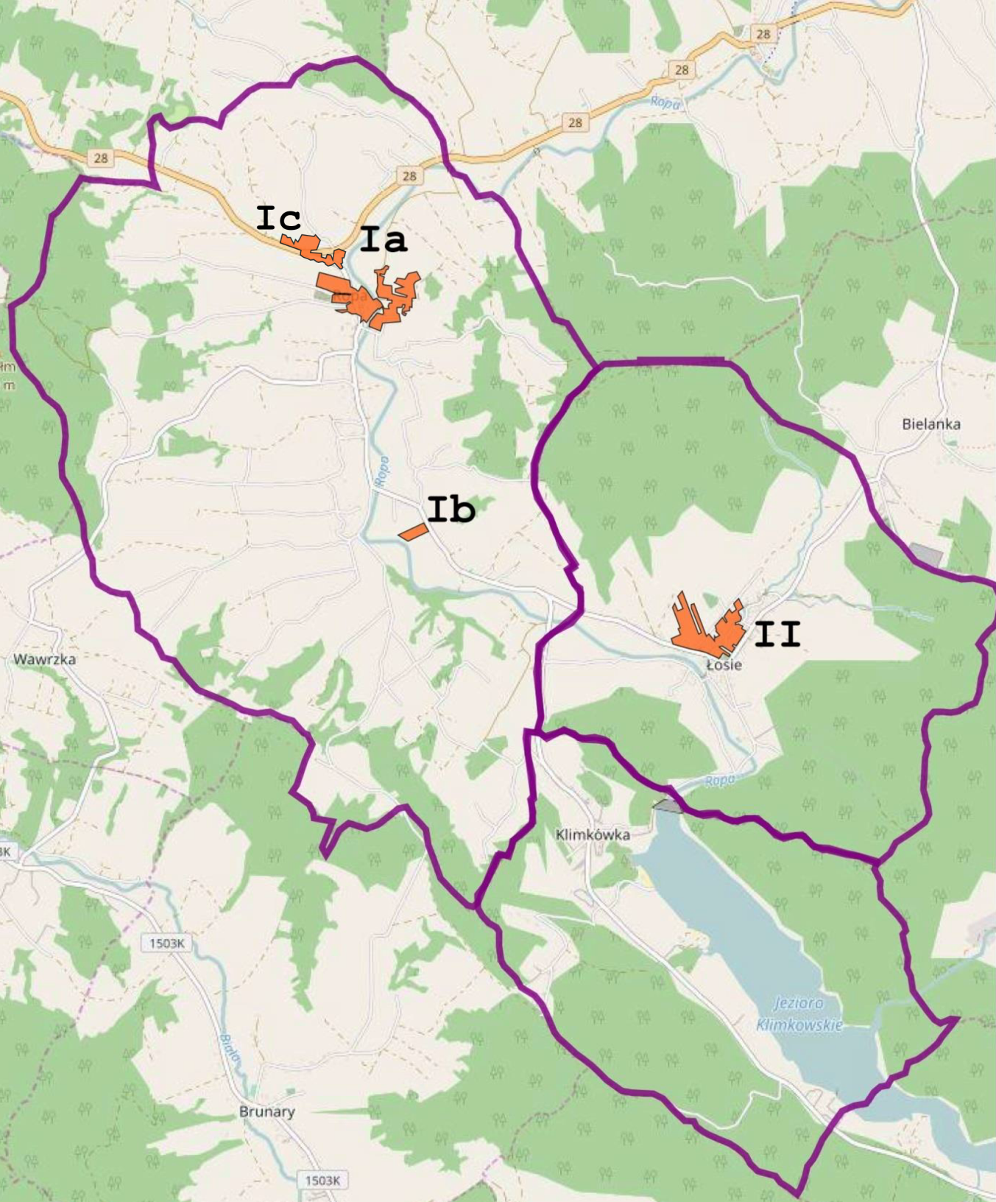
 |  | GRANICE SOŁECTW
 |  | OBSZAR REWITALIZACJI
 | I | PODOBSZAR REWITALIZACJI I
 | II | PODOBSZAR REWITALIZACJI II

2. POGŁĘBIONA ANALIZA OBSZARU REWITALIZACJI
Dla lepszego usytuowania problemów i potencjałów w obszarze rewitalizacji, konieczne jest odniesienie się do parametrów całej gminy. Główną siłą napędową lokalnej gospodarki są parametry środowiskowe i wynikający z nich ruch turystyczny. Głównym atutem jest przy tym Jezioro Klimkówka, którego znaczna część zlokalizowana jest w południowej części gminy. Stąd gmina Ropa została uwzględniona w Planie Rozwoju Zbiornika Klimkówka na lata 2016 - 2023, opracowanym w drugiej połowie 2016 roku.
W Planie uwzględniono zadania, które pozwolą na wzrost ruchu turystycznego, a co za tym idzie – na możliwość rozwoju działalności gospodarczej. I pomimo tego, że większość działań realizowanych będzie poza obszarem rewitalizacji, powinny mieć wpływ również na poprawę sytuacji w jego granicach. Zadania uwzględnione w planie to:
- Stworzenie oraz zagospodarowanie turystyczne i rekreacyjne przestrzeni nad zbiornikiem Klimkówka w miejscowości Klimkówka - przystań wodna (miejscowość Klimkówka)
- Ścieżka rekreacyjno-przyrodnicza (miejscowości Klimkówka i Ropa)
- Zagospodarowanie brzegów zbiornika na terenie miejscowości Klimkówka – nadbrzeżna przestrzeń rekreacyjno-plażowa (miejscowość Klimkówka)
- Stworzenie oraz zagospodarowanie turystyczne i rekreacyjne przestrzeni nad zbiornikiem Klimkówka w miejscowości Klimkówka - Park zabaw dla dzieci i młodzieży oraz obszar rekreacji zorganizowanej (miejscowość Klimkówka)
- Lamus Dworski (miejscowość Ropa)
- Budowa zewnętrznej strefy rozrywek dla najmłodszych (miejscowość Łosie)
Spośród pozostałych czynników o charakterze turystycznym warto wymienić:
- Szlaki turystyczne o długości ok. 115 km,
- Istniejącą infrastrukturę rekreacyjną nad Jeziorem Klimkówka,
- Obiekty kultury, zwłaszcza obiekty sakralne uwzględnione na Szlaku Architektury Drewnianej,
- Tendencję wzrostową w ruchu turystycznym (wzrost liczby udzielonych noclegów w latach 2012 - 2017 z 192 tys. do 216 tys.)

Gmina posiada stosunkowo dobrą jak na tereny wschodniej Małopolski dostępność komunikacyjną. Decydująca jest w tym przypadku obecność drogi krajowej nr 28, przy której zlokalizowana jest część podobszaru rewitalizacji w miejscowości Ropa.
W gminie notuje się w porównaniu z innymi jednostkami samorządowymi regionu stosunkowo niewysokie bezrobocie (udział osób bezrobotnych wśród osób w wieku produkcyjnym nie przekracza 5%), natomiast zasięg udzielanej pomocy społecznej jest wyższy niż przeciętnie (6,5% wobec średniej 5,5% w województwie małopolskim w 2016 roku). Problemem jest też niska dostępność usług instytucjonalnej opieki nad dziećmi. W gminie nie ma na dzień dzisiejszy żłobka, natomiast udział dzieci uczęszczających do przedszkola jest bardzo niski - w 2016 roku było to 64% dzieci w wieku przedszkolnym, przy czym średnia w województwie to 84%. W dodatku udział ten w ostatnich latach w gminie obniżył się, podczas gdy w województwie i w całym kraju tendencja jest rosnąca.

2.1 POGŁĘBIONA ANALIZA PODOBSZARU REWITALIZACJI I - MIEJSCOWOŚĆ ROPA WRAZ Z TERENEM POWOJSKOWYM
INFORMACJE WSTĘPNE
Na podobszar rewitalizacji w miejscowości Ropa składają się 3 funkcjonalnie różne części:
1. Centrum miejscowości Ropa
Pierwszą i najistotniejszą z punktu widzenia usług publicznych część podobszaru rewitalizacji stanowią tereny w centrum miejscowości, zokalizowane po dwóch stronach głównej drogi 1499 K Bielanka - Łosie - Ropa. Znajduje się tu zarówno zabudowa mieszkalna, jak i użyteczności publicznej, przy czym obiekty mieszkalne mają częściowo charakter rozproszony.
Do najważniejszych obiektów użyteczności publicznej włączonych do podobszaru rewitalizacji należą:
- Urząd Gminy Ropa (do budynku przynależy też remiza strażacka),
- Szkoła Podstawowa nr 1 w Ropie,
- Gimnazjum w Ropie,
- Boisko sportowe,
- Mały amfiteatr,
- Niepubliczny Zakład Opieki Zdrowotnej GAMED.
W obszarze i jego sąsiedztwie znajdują się też obiekty kultury – tereny dworskie, wraz z otoczeniem parkowym, a także zabytkowy kościół św. Michała Archanioła.

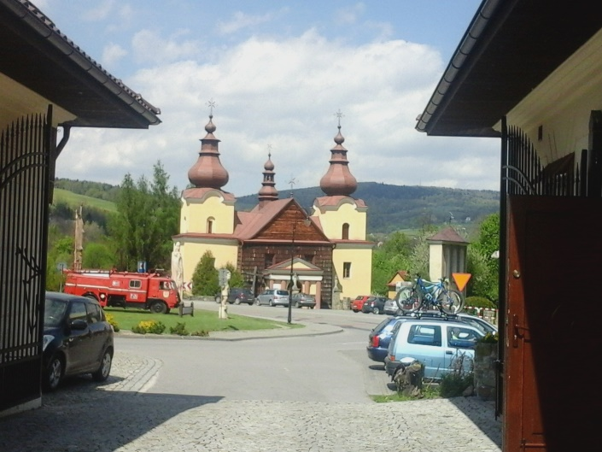
Zabytkowy kościół św. Michała Archanioła w centrum Ropy
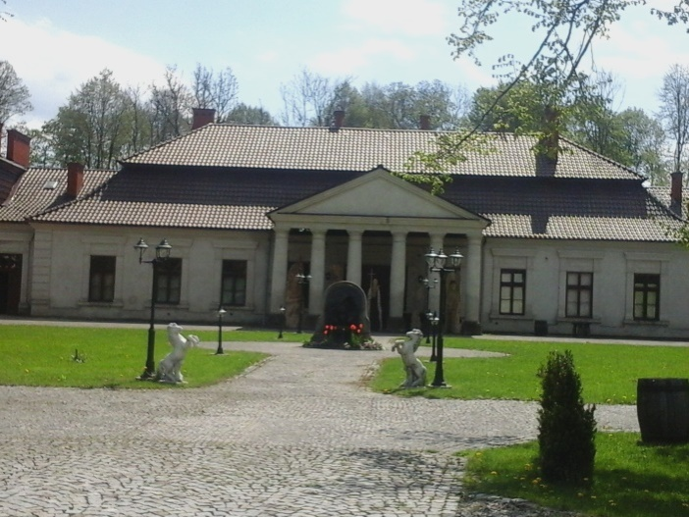 | 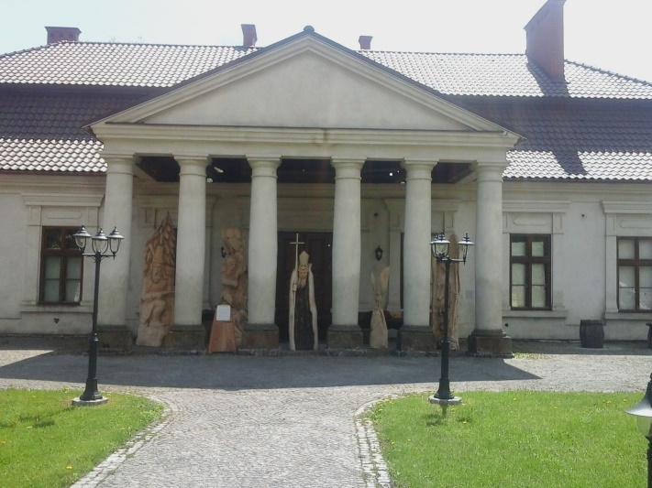
Dwór w Ropie
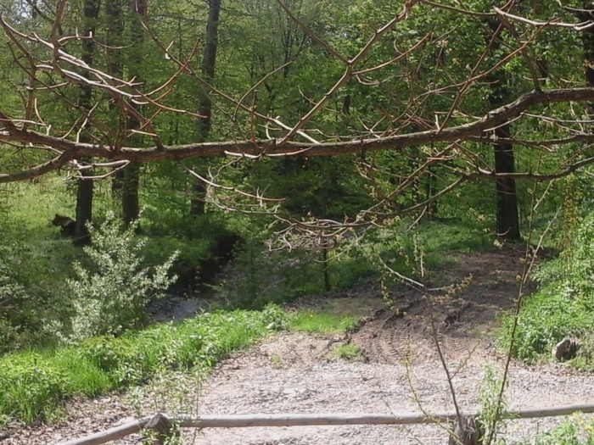 | 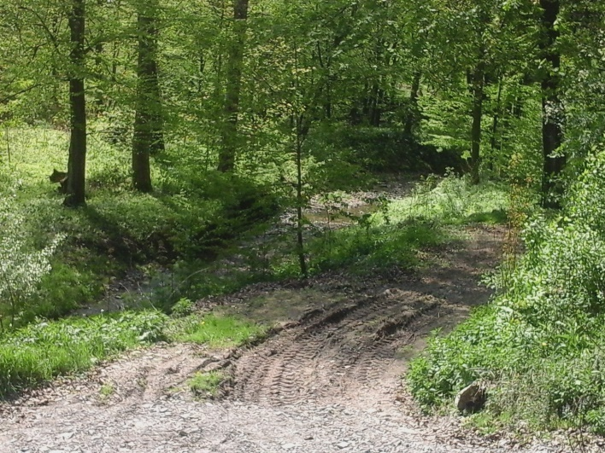
Park przydworski w Ropie
2. Północna część miejscowości Ropa
W 2018 roku w wyniku zmiany uchwały Rady Gminy, poszerzono dotychczasowy obszar zdegradowany i rewitalizacji w gminie o tereny przy drodze krajowej nr 28. Znajdują się tu:
- Zjazd z drogi krajowej 28 na drogę powiatową 1499K,
- 2 przystanki komunikacji publicznej (zlokalizowane w pasie drogowym przy obszarze rewitalizacji),
- Restauracja Anna Maria, którą właściciel planuje zaadaptować na placówkę przedszkolno-opiekuńczą,
- Stacja benzynowa ORLEN.
Odległość pomiędzy częścią północną i centralną podobszaru rewitalizacji to ok. 400 metrów. Teren jest połączony chodnikiem, istnieje również możliwość dojazdu busem lub autobusem.
3. Teren powojskowy
W skład podobszaru rewitalizacji włączony został też teren powojskowy, zlokalizowany na działkach nr 1799 i 1800 w Ropie, tzn. w połowie drogi między centrami miejscowości Ropa i Łosie. Teren przylega do obszaru zdegradowanego, wytyczonego na bazie jednostki referencyjnej nr III i położony jest w odległości ok. 600 metrów od położonej w obszarze zdegradowanym Szkoły Podstawowej nr 2 w Ropie.
Obecnie teren jest dokładnie w połowie zagospodarowany - w ostatnich latach na przestrzeni ok. 70 arów zbudowano tu boiska sportowe w ramach projektu Orlik 2012 (boisko do piłki nożnej, siatkówki i koszykówki). Na pozostałych 70 arach (łącznie teren to 1,42 ha) znajdują się niezagospodarowane budynki.
Jak wynika z analiz statystycznych prowadzonych na etapie wyznaczania obszaru rewitalizacji, w podobszarze wytyczonym na bazie jednostek referencyjnych III i częściowo I stwierdzono stosunkowo duże nasilenie problemów związanych z bezrobociem i zapotrzebowaniem na pomoc społeczną - decyzje o wsparciu motywowane bezrobociem podejmowano średnio dwa razy częściej niż przeciętnie w gminie.
Największym deficytem wydaje się jednak pozostawać sytuacja edukacyjna. Analizowane statystyki wskazują, że położona w obszarze rewitalizacji szkoła podstawowa notuje najniższe wyniki sprawdzianów w gminie - w latach 2012 - 2016 trzykrotnie były słabsze niż w dwóch pozostałych szkołach. Niskie wyniki notuje również Gimnazjum w Ropie - w ciągu ubiegłych lat na egzaminie gimnazjalnym nigdy nie przekroczyło ono średniej oceny 4 (4/10) w skali staninowej, choć w tym przypadku można mówić o deficycie w całej gminie, a nie deficycie konkretnego podobszaru.
Tabela 6. SKALA DEFICYTÓW SPOŁECZNYCH W PODOBSZARZE REWITALIZACJI - ROPA
JEDNOSTKA REFERENCYJNA | UBÓSTWO | BEZROBOCIE | NIEPEŁNOSPRAWNOŚĆ | EDUKACJA | KAPITAŁ SPOŁECZNY | SAMOORGANIZACJA
NUMER | Liczba decyzji o pomocy społecznej / 1000 os. | Liczba decyzji o pomocy społecznej z tyt. bezrobocia na 1000 mieszkańców. | Liczba decyzji o pomocy społecznej z tyt. niepełnosprawnościa na 1000 mieszkańców. | Średni wynik sprawdzianu po szkole podstawowej w latach 2012-2016 (skala staninowa) | Średnia frekwencja w wyborach w latach 2014 - 2015 | Liczba organizacji pozarządowych/1000 mieszkańców
I | 33,6 | 7,46 | 13,06 | 4,4 | 48,60% | 1,9/ 1000 os.
III | 35,5 | 8,87 | 7,88 | 4,8 | 48,30% | 4,9/ 1000 os.
GMINA | 27,3 | 4,29 | 11,31 | 5,47 | 47,5% | 2,5 / 1000 os.

AKTYWNOŚĆ SPOŁECZNA I DOSTĘPNOŚĆ INFRASTRUKTURY PUBLICZNEJ
Konsultacje z mieszkańcami po części potwierdziły problemy wynikające z badań statystycznych. Wykazały również występowanie innych deficytów. Przede wszystkim zwracano uwagę na brak odpowiednich terenów rekreacyjnych, a także niewystarczającą bazę obiektową dla organizacji zajęć, warsztatów czy spotkań artystycznych. Przykładowo na etapie opracowywania GPR spotkanie konsultacyjne z seniorami odbyło się w salce przykościelnej - na powierzchni ok 20 metrów kwadratowych zgromadziło się ok. 30 osób. Jest to praktycznie jedyne miejsce, w którym można regularnie animować życie kulturalne. Co ważne, na obecnym etapie nie ma możliwości wydzielenia odpowiedniej przestrzeni w budynku Urzędu Gminy. Budynek służy celom działalności administracji gminnej, a także ochotniczej straży pożarnej. Przy obecnych parametrach budynku żadna z instytucji nie może działać w komfortowych warunkach. Nie ma też możliwości bieżącego udostępniania pomieszczeń mieszkańcom. Działający w podobszarze Gminny Ośrodek Kultury również musi dzielić siedzibę z inną instytucją - zlokalizowany jest w budynku Gimnazjum.
Problemy deficytu obiektów publicznych wpływają również na możliwość funkcjonowania organizacji pozarządowych. Parametry statystyczne wskazują na dużą aktywność mieszkańców, jednak brak bazy lokalowej utrudnia bieżące działanie.
Stąd zdaniem mieszkańców priorytetowym zadaniem jest rozwój zaplecza obiektów społecznych. Konieczne są ponadto:
- stworzenie siłowni na świeżym powietrzu, a także terenów wypoczynkowych i terenów aktywności ruchowej dzieci,
- poprawa oferty zajęciowej dla dzieci (zgłoszono m.in. propozycję organizacji wyjazdów na basen dla dzieci).

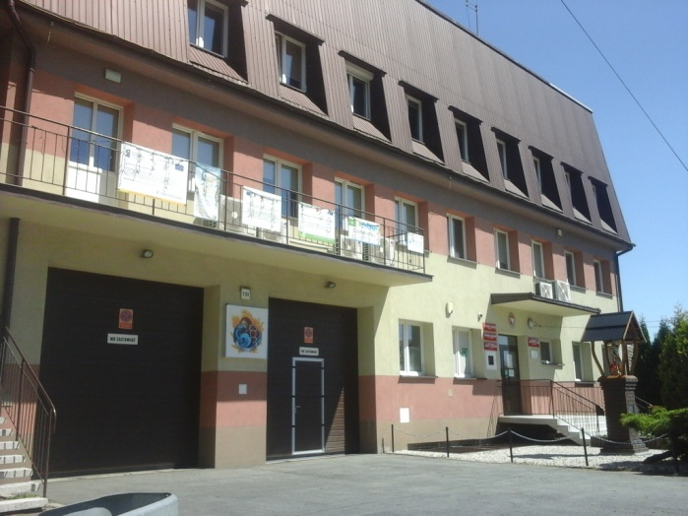 | 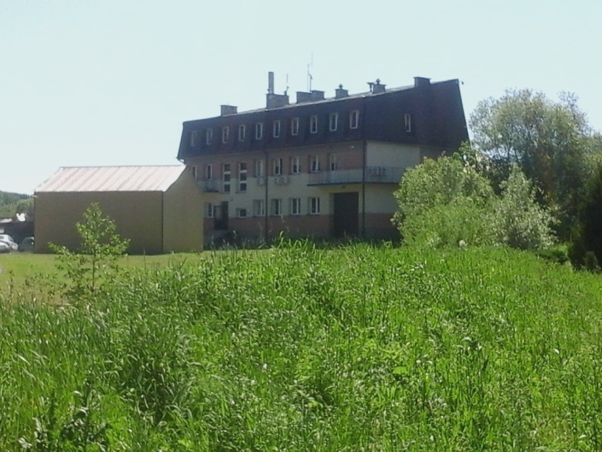
Urząd Gminy w Ropie
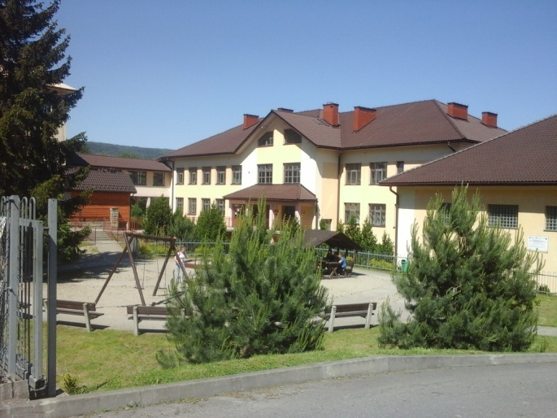 | 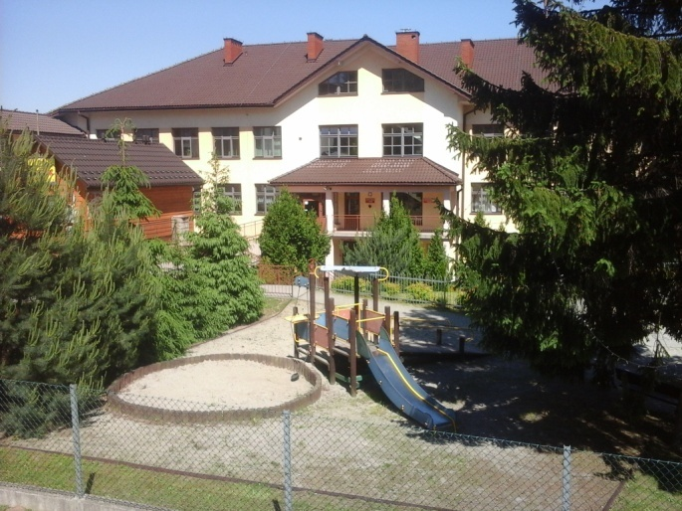
Szkoła w Ropie

EDUKACJA I WYCHOWANIE
Edukacja powinna być rozpatrywana jako ciągły proces, którego centralnym punktem jest szkoła, ale na który również składają się zajęcia w żłobkach i przedszkolach, a także oferta kulturalna realizowana zarówno przez placówki publiczne, jak i organizacje pozarządowe.
Niewątpliwym potencjałem Szkoły Podstawowej nr 1 w Ropie jest duże zaplecze sportowe w postaci stadionu piłkarskiego i mniejszego boiska asfaltowego położonego przy amfiteatrze, który wzniesiono w poprzedniej perspektywie finansowej UE. W trakcie konsultacji społecznych wskazywano natomiast na konieczność doposażenia placówek szkolnych, a także na konieczność rozwoju oferty bibliotecznej.
Problemem pozostaje niedobór miejsc opieki nad najmłodszymi dziećmi - brak żłobka w obszarze rewitalizacji i w całej gminie, a także niedobór miejsc przedszkolnych w obecnych placówkach.

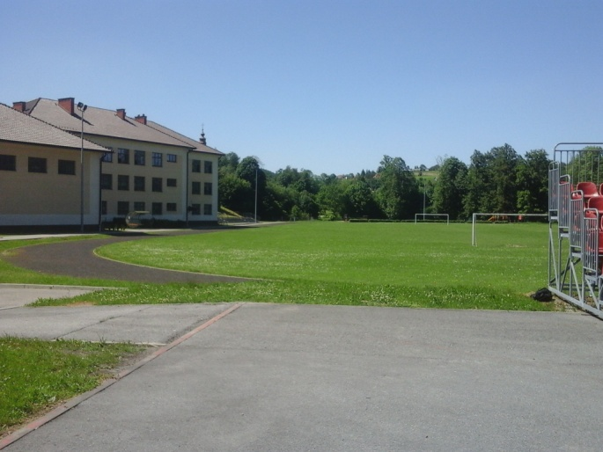 | 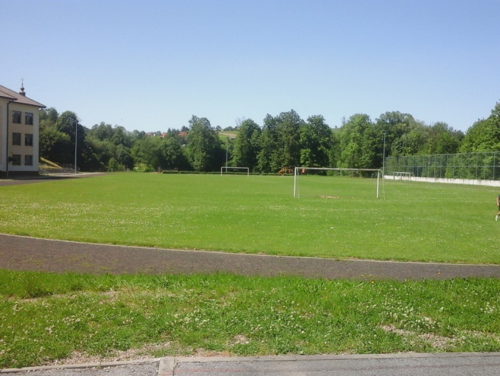
Boisko szkolne
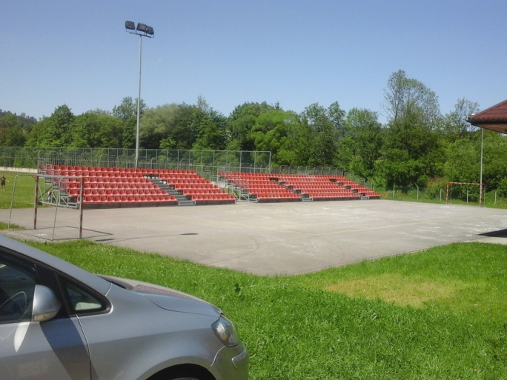 | 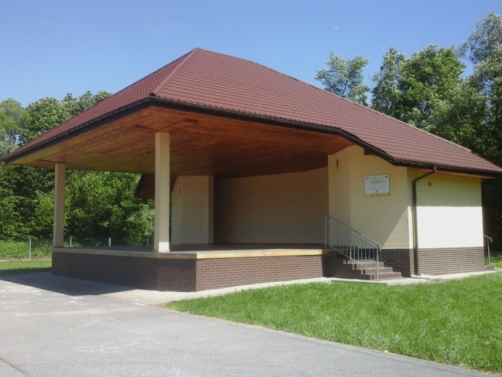
Amfiteatr w Ropie

AKTYWNOŚĆ ZAWODOWA I WZROST GOSPODARCZY
Odrębną kwestią, na którą wskazywano w czasie konsultacji społecznych jest konieczność poprawy sytuacji osób bezrobotnych albo zatrudnionych w niewielkim wymiarze godzin. Stąd w czasie wywiadów podniesiona została kwestia poprawy warunków zatrudnienia dla osób uboższych. Problem jest dolegliwy zwłaszcza, że przemysł turystyczny, na którym w znacznej mierze opiera się działalność gospodarcza, ma charakter sezonowy i najczęściej nie gwarantuje pełnego zatrudnienia przez cały rok. Bliskość Jeziora Klimkówka może przyciągać ruch turystyczny w miesiącach wiosennych i letnich, jednak w zimie, kierowany jest głównie do sąsiedniej gminy Sękowa, posiadającej lepszą ofertę sportów zimowych.
Na problem lokalnego rynku pracy wpływa również wskazywany już niedobór miejsc w gminnych przedszkolach. Prowadzi on do trudności w godzeniu życia zawodowego i wychowania dzieci, a także konieczności poszukiwania miejsc przedszkolnych poza terenem gminy, np. w Gorlicach. Słaba dostępność oferty wychowawczej skutkuje mniejszą aktywnością zawodową młodych rodziców, zwłaszcza młodych matek.
IDENTYFIKACJA POTRZEB REWITALIZACYJNYCH I POTENCJAŁÓW
Tabela 7. GŁÓWNE POTRZEBY ZGŁASZANE W KONSULTACJACH SPOŁECZNYCH I POTENCJAŁY REWITALIZACYJNE - ROPA
POTRZEBA | POTENCJAŁ
Stworzenie przestrzeni aktywności kulturalnej i społecznej | W podobszarze rewitalizacji i jego sąsiedztwie działa aż 5 organizacji pozarządowych i społecznych, w tym dwa stowarzyszenia i jedna fundacja:  - Stowarzyszenie na rzecz Rozwoju Gminy Ropa  - Fundacja "Szlachetne Zdrowie..."  - Stowarzyszenie Miłośników Wsi Ropa  - Ochotnicza Straż Pożarna w Ropie  - Klub Sportowy Ropa  Organizacje mogą przejmować część obowiązków Gminy odnośnie działań z zakresu kultury.
 | W podobszarze rewitalizacji znajduje się mały amfiteatr, który przy stworzeniu miejsca dla odbywania ćwiczeń mógłby służyć celom organizacji wydarzeń teatralnych, lokalnych festiwali, przeglądów piosenki itd.
Stworzenie przestrzeni czasu wolnego | W odległości ok. 1,6 km od podobszaru rewitalizacji znajduje się teren powojskowy (włączony do obszaru rewitalizacji), który służyć może rozwojowi terenów rekreacji - istniejące tu 3 boiska sportowe mogą być uzupełnione infrastrukturą wypoczynkową i rekreacyjną.
 | Na etapie konsultacji społecznych zgłoszono projekt zagospodarowania obiektu dworskiego w centrum Ropy, a także otaczających go terenów parkowych. Działania miałyby równocześnie wpływać na wzrost oferty czasu wolnego dla mieszkańców, a także poszerzałyby ofertę turystyczną.
Poprawa warunków zatrudnienia | Dla stworzenia nowych miejsc pracy istnieje możliwość wykorzystania ruchu turystycznego. Ważne jest jednak, żeby rozszerzyć faktyczną przestrzeń turystyczną na teren podobszaru rewitalizacji.
 | Poprawa warunków zatrudnienia będzie obserwowana w związku z inwestycjami przewidzianymi w Planie Rozwoju Zbiornika Klimkówka na lata 2016 - 2023
W podobszarze rewitalizacji i w jego otoczeniu działają podmioty gospodarcze, mogące zwiększać zatrudnienie, w tym:
- Hotel z restauracją pod Chełmem,
- Hotel z restauracją Gościniec Dworski,
- 2 sklepy samoobsługowe.
 | Tereny gminne, położone w centrum miejscowości, które planuje się zagospodarować na cele działalności gospodarczej.
Poprawa warunków edukacyjnych | Możliwość doposażenia istniejącego budynku Szkoły Podstawowej
Poprawa warunków opieki nad dziećmi w wieku przedszkolnym | Na etapie konsultacji społecznych jeden z przedsiębiorców zadeklarował plany stworzenia placówki przedszkolnej w obszarze rewitalizacji.

2.2 POGŁĘBIONA ANALIZA PODOBSZARU REWITALIZACJI II - ŁOSIE
INFORMACJE WSTĘPNE
Podobszar rewitalizacji w Łosiu obejmuje centrum miejscowości. Połączony jest on z poprzednio omawianym podobszarem w Ropie drogą powiatową 1499 K. Teren jest gęsto zabudowany, przy czym w granicach podobszaru znalazły się zarówno obiekty mieszkalne, jak i publiczne:
- Szkoła Podstawowa w Łosiu,
- Kościół pw. Narodzenia Najświętszej Maryi Panny,
- Budynek Remizy OSP w Łosiu.
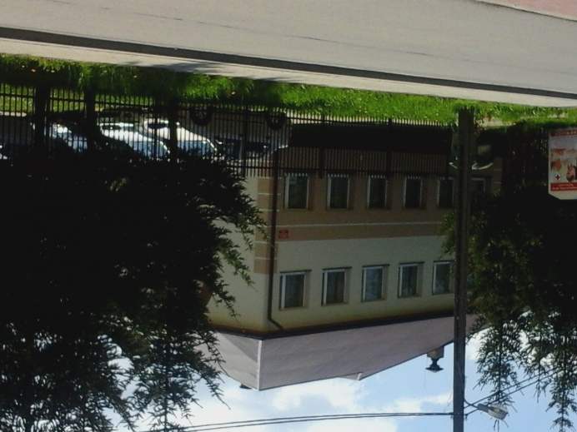 | 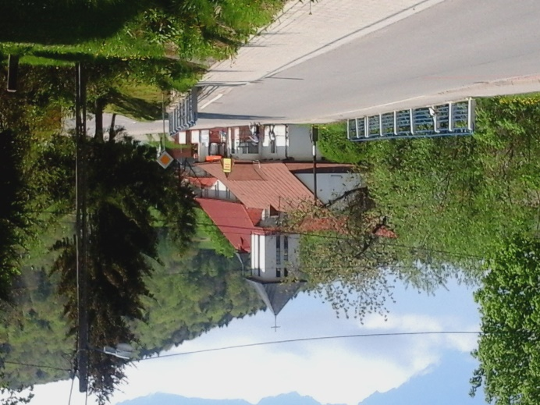
Remiza OSP w Łosiu | Kościół, obiekty usługowe w Łosiu
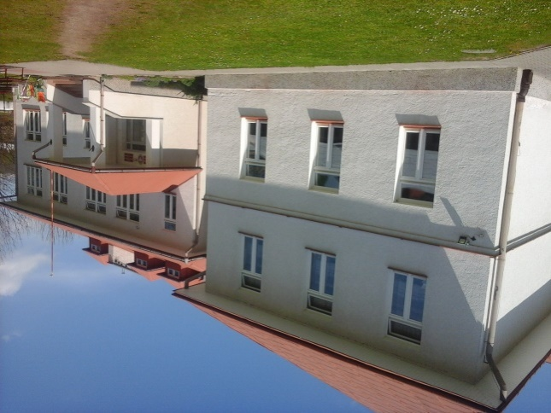
Szkoła Podstawowa w Łosiu
O ile w przypadku podobszaru w Ropie głównym wyzwaniem dla Opieki Społecznej jest zaradzenie problemowi bezrobocia, o tyle w przypadku podobszaru w Łosiu - problemowi niepełnosprawności, a także pozostałym problemom zdrowotnym. W 2016 roku w niewielkiej miejscowości 13 razy podejmowano decyzję o wsparciu z tytułu niepełnosprawności.
Drugą dominującą przyczyną udzielania wsparcia było ubóstwo. W obydwu przypadkach parametry statystyczne wyraźnie przewyższały średnią gminy.
Tabela 8. SKALA DEFICYTÓW SPOŁECZNYCH W PODOBSZARZE REWITALIZACJI - ŁOSIE
JEDNOSTKA REFERENCYJNA | UBÓSTWO | BEZROBOCIE | NIEPEŁNOSPRAWNOŚĆ | EDUKACJA | KAPITAŁ SPOŁECZNY | SAMOORGANIZACJA
CECHA | Liczba decyzji o pomocy społecznej / 1000 os. | Liczba decyzji o pomocy społecznej z tyt. bezrobocia na 1000 mieszkańców. | Liczba decyzji o pomocy społecznej z tyt. niepełnosprawności na 1000 mieszkańców. | Średni wynik sprawdzianu po szkole podstawowej w latach 2012-2016 (skala staninowa) | Średnia frekwencja w wyborach w latach 2014 - 2015 | Liczba organizacji pozarządowych/1000 mieszkańców
VI | 29,2 | 3,98 | 17,24 | 6,8 | 46,10% | 4 / 1000 os.
GMINA | 27,3 | 4,29 | 11,31 | 5,47 | 47,5% | 2,5 / 1000 os.

INFRASTRUKTURA I OFERTA CZASU WOLNEGO
Paradoksalnie miejscowość posiadająca idealne warunki dla rekreacji, praktycznie nie dysponuje infrastrukturą rekreacyjną. Na obecnym etapie jedyną przestrzenią mogącą służyć wypoczynkowi jest plac zabaw przy Szkole Podstawowej w Łosiu. W obszarze rewitalizacji, na zachód od ścisłego centrum miejscowości znajduje się namiastka boiska piłkarskiego, tzn. dwie bramki ustawione na trawiastej połaci. Natomiast najbliższy "profesjonalny" obiekt sportowy (Orlik) znajduje się niedaleko Szkoły Podstawowej nr 2 w Ropie, przy czym odległość od podobszaru rewitalizacji w Łosiu przekracza 2,5 km. Jest to uciążliwe, zwłaszcza że tereny nie są połączone chodnikiem (chodnik urywa się na wysokości boiska w Łosiu). Dzieci i młodzież chcące skorzystać z Orlika w Ropie idą lub jadą rowerami wzdłuż pobocza drogi powiatowej. W naturalny sposób prowadzi to do ryzykownych sytuacji na drodze. Jeszcze w czasie trwania konsultacji społecznych GPR doszło do kolizji drogowej - nadjeżdżający samochód zawadził o koło poruszającego się poboczem roweru. I choć jadącemu właśnie w stronę Orlika dziecku nic się nie stało, zdarzenie to może obrazować codzienne zagrożenia drogowe, z jakimi zmagają się mieszkańcy.
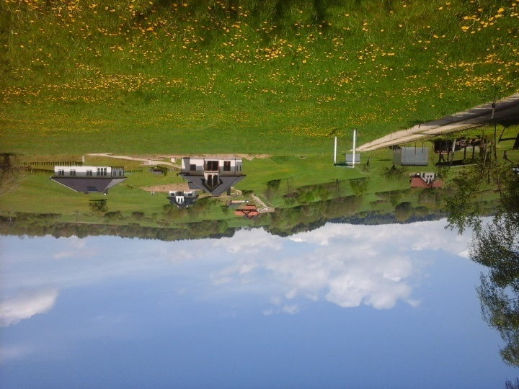 | 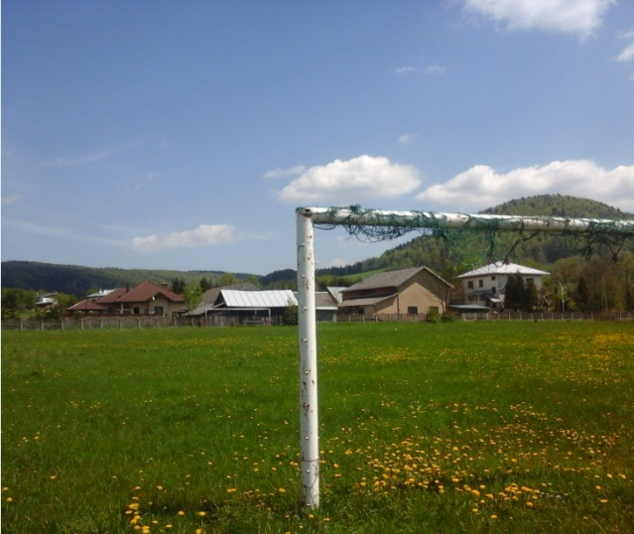
Boisko w Łosiu

Brak możliwości korzystania z infrastruktury rekreacyjnej prowadzi do pogłębiania się problemów zdrowotnych zarówno u dzieci, jak i u osób starszych. Drugim negatywnym skutkiem jest praktyczny brak możliwości aktywności osób niepełnosprawnych. Co ważne w 2018 roku Gmina pozyskała środki na modernizację terenu boiska. Powstanie tu wielofunkcyjny teren sportowo-rekreacyjny dostosowany do potrzeb osób starszych i niepełnosprawnych.
Z punktu widzenia oferty czasu wolnego widoczny jest w miejscowości brak filii Gminnego Ośrodka Kultury. W przypadku dzieci i młodzieży było to dotychczas mniej uciążliwe. Dzieci mogły korzystać z oferty zajęć dodatkowych w Szkole Podstawowej, a młodzież gimnazjalna z oferty świadczonej w miejscowości Ropa. Jak wynika z przytaczanych wcześniej statystyk, ten stan rzeczy przynajmniej na poziomie edukacji szkolnej nie wywoływał deficytu. Co więcej, Szkoła Podstawowa mogła pochwalić się wysokim poziomem nauczania. Sytuacja zmieni się jednak na gorsze po wprowadzeniu reformy edukacji. W wyniku zmian, istniejąca placówka będzie musiała przyjąć 2 dodatkowe roczniki uczniów, co w rezultacie utrudni lub wręcz uniemożliwi prowadzenie szerokiej oferty zajęć pozalekcyjnych.
O ile dzieci mogły dotychczas liczyć na aktywną postawę szkoły, o tyle bieżąca oferta spotkań, warsztatów czy imprez integracyjnych dla osób dorosłych i seniorów praktycznie nie występuje. Jest to deficyt szczególnie dotkliwy w kontekście stwierdzonych problemów osób starszych i niepełnosprawnych. Brak miejsc spotkań i aktywności, w połączeniu ze stosunkowo słabą możliwością przemieszczania się sprawia, że istotna grupa mieszkańców jest praktycznie wyłączona z życia społecznego.
Niewątpliwym potencjałem dla zapewnienia oferty czasu wolnego jest budynek remizy strażackiej, położony w sąsiedztwie szkoły i kościoła, w centrum miejscowości. Obiekt przechodził w ostatnich latach prace modernizacyjne, w tym termomodernizację. Służy on jako doraźne miejsce spotkań czy wydarzeń kulturalnych. Nie jest natomiast miejscem rozwoju wszechstronnej i bieżącej oferty czasu wolnego.
ROZWÓJ GOSPODARCZY I AKTYWNOŚĆ ZAWODOWA
Zasadniczo miejscowość charakteryzuje się dość dobrym poziomem rozwoju gospodarczego. Potwierdzają to statystyki; przeciętnie w porównaniu z liczbą mieszkańców, liczba podmiotów gospodarczych utrzymuje się na poziomie nieco wyższym niż średnio w gminie. Nie zmienia to faktu, że nie wszyscy mieszkańcy korzystają na pozytywnych tendencjach gospodarczych. Zdiagnozowano bowiem wyższy niż przeciętnie poziom ubóstwa, któremu towarzyszy problem bezrobocia.
Działania nakierowane na aktywizację zawodową mieszkańców bezrobotnych powinny uwzględniać planowany wzrost ruchu turystycznego, który wynikać będzie z inwestycji prowadzonych w miejscowości, a zapisanych w Planie Rozwoju Zbiornika Klimkówka na lata 2016 - 2023. W tym celu konieczne jest lepsze dostosowanie kwalifikacji zawodowych mieszkańców do zmieniających się potrzeb rynku pracy.
Tabela 9. GŁÓWNE POTRZEBY ZGŁASZANE W KONSULTACJACH SPOŁECZNYCH I POTENCJAŁY REWITALIZACYJNE - ŁOSIE
POTRZEBA | POTENCJAŁ
STWORZENIE PRZESTRZENI REKREACJI / SPORTU | Dostępność terenów gminnych, na których może być lokalizowana infrastruktura rekreacyjna i sportowa
 | Możliwość wykorzystania zaplecza Szkoły Podstawowej w Łosiu
POPRAWA OFERTY DOSTĘPU DO KULTURY | Istniejący obiekt OSP może pełnic funkcje kulturalne w przypadku zaplanowania odpowiednich działań miękkich
POPRAWA WARUNKÓW ZATRUDNIENIA | Możliwość wykorzystania parametrów środowiskowych dla rozwoju ruchu turystycznego
 | Planowane działania inwestycyjne wskazane Planie Rozwoju Zbiornika Klimkówka na lata 2016 – 2023

3. OPIS POWIĄZAŃ GMINNEGO PROGRAMU REWITALIZACJI Z DOKUMENTAMI STRATEGICZNYMI GMINY
Program Rewitalizacji z jednej strony wyznacza kierunki rozwoju, a z drugiej - sam wpisuje się w kierunki już wskazane. Pozwala to na osiągnięcie harmonijnego rozwoju i uniknięcie sprzeczności w działaniach na poszczególnych terenach gminy.
Zgodność kierunków w GPR uzgodniono z przyjętymi wcześniej dokumentami:
- Strategią Rozwoju Gminy Ropa;
- Strategią Rozwiązywania Problemów Społecznych Gminy Ropa na lata 2012 - 2018;
- Studium uwarunkowań i kierunków zagospodarowania gminy Ropa.

Tabela 10. ZGODNOŚĆ PROGRAMU Z DOKUMENTAMI PLANISTYCZNYMI GMINY
OBSZAR | STRATEGIA ROZWOJU GMINY ROPA | STRATEGIA ROZWIĄZYWANIA PROBLEMÓW SPOŁECZNYCH GMINY ROPA NA LATA 2012 – 2018 | STUDIUM UWARUNKOWAŃ I KIERUNKÓW ZAGOSPODAROWANIA GMINY ROPA
SPOŁECZNY | Cel 1.1. Wysoki stan bezpieczeństwa publicznego mieszkańców  Cel 1.3. Zapewnienie jak najwyższego poziomu wykształcenia dostosowanego do aktualnych i przyszłych wymogów życia społecznego i zawodowego  Cel 1.4 Rozwój sportu i aktywnych form spędzania wolnego czasu  Cel 1.6. Zachowanie dziedzictwa i tożsamości kulturowej mieszkańców | Cel strategiczny I:  Wzrost aktywności zawodowej mieszkańców gminy  C.I.2. Podnoszenie i aktualizacja kompetencji zawodowych osób pracujących - Promocja kształcenia przez całe życie  C.I.4. Rozwój inicjatyw w zakresie przedsiębiorczości społecznej oraz alternatywnych form zatrudnienia  Cel strategiczny IV : Umożliwienie osobom starszym i niepełnosprawnym pełnego uczestnictwa w życiu społecznym i zawodowym  Cel strategiczny II: Budowanie warunków dla prawidłowego wypełniania zadań opiekuńczo- wychowawczych w rodzinie  C.II. 1. Zapewnienie łatwo dostępnej oferty zajęć rozwojowo – wychowawczych dla dzieci i młodzieży  Obszar III : Przeciwdziałania ubóstwu i wykluczeniu społecznemu  C.III.3. Tworzenie warunków umożliwiających podejmowanie ról społecznych i zawodowych przez osoby zagrożone wykluczeniem społecznym  Obszar IV : Pomoc osobom niesamodzielnym (starszym, niepełnosprawnym) i ich rodzinom  CIV. 1. Atrakcyjna oferta spędzania czasu wolnego dla osób starszych  C.IV.3. Integracja społeczna i zawodowa osób z niepełnosprawnością
GOSPODARCZY | Cel 2.1 Stworzenie warunków rozwoju przedsiębiorczości i aktywności zawodowej mieszkańców.  Cel 2.6 Rozwój funkcji turystycznej gminy i tworzenie gospodarstw agroturystycznych
PRZESTRZENNY |  |  | „C” – strefa dolinna – osadnicza, obejmująca doliny rzek i potoków z bezpośrednio przyległymi fragmentami zboczy o intensywnej zabudowie, z nielicznymi lasami, zadrzewieniami i terenami wykorzystywanymi rolniczo przeznaczona jest do intensywnego zagospodarowania, w tym dla rozwoju funkcji mieszkalnictwa i funkcji usługowej oraz obsługi gospodarczej gminy.  Strefy zainwestowania do intensywnego rozwoju mieszkalnictwa z usługami centrotwórczymi przeznaczone są dla zabudowy mieszkaniowej jednorodzinnej i wielorodzinnej o większej intensywności zabudowy, dla usług publicznych, usług komercyjnych, rzemiosła i drobnej wytwórczości. Dopuszcza się w tej strefie realizację usług turystycznych oraz usług sportu i rekreacji. Dopuszcza się realizację działalności produkcyjnej, przy zachowaniu innych ustaleń studium i ograniczeniu uciążliwości do granic terenu stanowiącego własność inwestora. Utrzymuje się istniejący sposób zagospodarowania i zabudowy, możliwa jest przebudowa, rozbudowa istniejących obiektów i uzupełnienie istniejącego zainwestowania. Możliwa jest zmiana funkcji istniejącej zabudowy.

4. OPIS WIZJI I CELÓW REWITALIZACJI

4.1. WIZJA REWITALIZACJI
Jak wykazały wcześniejsze analizy, poziom życia mieszkańców gminy jest stosunkowo wysoki, jednak w podobszarach rewitalizacji stwierdzono deficyty związane z brakiem zatrudnienia i ubóstwem. Głównym problemem w obydwu zamieszkałych podobszarach rewitalizacji jest jednak niska aktywność społeczna i kulturalna mieszkańców, która łączy się bezpośrednio z niedostatkami infrastrukturalnymi. Poprawa w tym względzie będzie zadaniem priorytetowym.
Nie zmienia to faktu, że rewitalizacja dotyczyć będzie wszystkich najważniejszych przestrzeni rozwoju gminy.
PRZESTRZEŃ SPOŁECZNA
Zakłada się, że w wyniku rewitalizacji mieszkańcy obszaru rewitalizacji, a także obszarów sąsiednich w mniejszym stopniu niż dotychczas będą doznawać problemu bezrobocia i ubóstwa. Rozwinie się działalność organizacji pozarządowych i społecznych, które nie tylko w większym stopniu współorganizować będą życie w gminie, ale również stanowić będą istotny wkład w ofertę edukacyjną i wychowawczą. Dzięki temu dzieci z lokalnych szkół nie tylko "przejdą suchą stopą" przez reformę edukacji, ale również znacząco poprawią swoje dotychczasowe osiągnięcia w nauce.
PRZESTRZEŃ GOSPODARCZA
W wyniku rewitalizacji potencjały środowiskowe będą wykorzystywane we wszystkich obszarach gminy, przy czym największy postęp widoczny będzie w obszarze rewitalizacji. Usługi o charakterze turystycznym będą rozwijać się zarówno w centrum miejscowości Ropa, jak i w miejscowości Łosie. Mieszkańcy dotychczas cierpiący z powodu bezrobocia i ubóstwa będą posiadali kwalifikacje zawodowe predestynujące ich do podjęcia i utrzymania pracy.
PRZESTRZEŃ ŚRODOWISKOWA, PRZESTRZENNA I TECHNICZNA
W wyniku rewitalizacji nastąpi znaczny rozwój bazy obiektów publicznych, dostosowanych do zaspokajania bieżących potrzeb z zakresu kultury i aktywności społecznej. Obiekty będą nie tylko bardziej komfortowe, ale też charakteryzować się będą lepszymi parametrami środowiskowymi. Wyraźny postęp nastąpi również w jakości i parametrach energetycznych budynków mieszkalnych, co nie tylko pozwoli zmniejszyć zakres ubóstwa, ale też poprawi opłacalność działalności agroturystycznej.
Powyższe analizy pozwoliły na sformułowanie wizji docelowej podobszaru rewitalizacji w gminie Ropa.

Obszar rewitalizacji Gminy Ropa miejscem kompleksowego rozwoju społeczno-gospodarczego, opartego na lokalnych potencjałach kulturowych, środowiskowych i infrastrukturalnych.

SPOŁECZEŃSTWO
Mieszkańcy obszaru rewitalizacji mają większą niż dotychczas możliwość rozwoju swojej aktywności społecznej, realizowanej w ramach organizacji pozarządowych i grup nieformalnych. Rozwija się oferta czasu wolnego, również przeznaczona dla osób starszych i niepełnosprawnych. Dzięki poprawie warunków dla rekreacji i aktywnego spędzania wolnego czasu, poprawia się stan zdrowia mieszkańców.
Zwiększenie liczby miejsc pracy, wynikające z rozwoju turystyki, wzrost liczby miejsc w przedszkolach, a także wzrost poziomu integracji lokalnej społeczności, daje możliwość powrotu osób bezrobotnych na rynek pracy, co bezpośrednio wpływa na poprawę sytuacji materialnej i społecznej rodzin dotychczas wykluczonych.
GOSPODARKA
Rozwój przestrzeni czasu wolnego i kultury stanowi asumpt dla zwiększenia ruchu turystycznego. Dzięki temu w obszarze rewitalizacji powstają nowe podmioty gospodarcze i rozwijają się istniejące. Rozwój usług w centrum miejscowości Łosie i Ropa stanowi uzupełnienie dla oferty świadczonej w trzecim sołectwie gminy – w Klimkówce.
ŚRODOWISKO
Utrzymanie wysokich standardów środowiskowych jest nie tylko powinnością wynikającą z przepisów prawa, ale też jest koniczne dla kontynuowania wzrostu gospodarczego. Modernizacja obiektów, poprawiająca ich parametry energetyczne nie tylko zmniejsza emisję zanieczyszczeń do powietrza, ale też wpływa na opłacalność prowadzenia działalności turystycznej i agroturystycznej. Prowadzone działania nie wpływają negatywnie na stan terenów objętych formami ochrony przyrody.
PRZESTRZEŃ I INFRASTRUKTURA
W obszarze rewitalizacji łączone są funkcje przestrzenne niezbędne do zapewnienia odpowiedniej oferty publicznej, jak również oferty turystycznej. Stąd obiekty infrastrukturalne mogą służyć zarówno bieżącej działalności organizacji pozarządowych czy grup nieformalnych, jak i mogą być miejscem organizacji imprez kulturalnych o znaczeniu ponadgminnym.

4.2 CELE REWITALIZACJI

Cel główny: Wyprowadzenie obszaru rewitalizacji gminy Ropa ze stanu kryzysowego poprzez kompleksowe działania w sferze społecznej, gospodarczej i infrastrukturalnej.

Cel szczegółowy 1. Rozwój infrastruktury społecznej | Cel szczegółowy 2. Rozwój oferty czasu wolnego | Cel szczegółowy 3. Poprawa możliwości i warunków zatrudnienia
Kierunek 1. Budowa, rozbudowa i modernizacja obiektów społeczno-kulturalnych | Kierunek 1. Poprawa bieżącej oferty kultury dla osób w każdym wieku | Kierunek 1. Poprawa kwalifikacji zawodowych osób bezrobotnych i zagrożonych bezrobociem
Kierunek 2. Rozbudowa i modernizacja przestrzeni rekreacyjnych i sportowych | Kierunek 2. Rozwój zajęć pozalekcyjnych | Kierunek 2. Rozwój podmiotów ekonomii społecznej
Kierunek 3. Rozwój terenów handlowych i pozostałych terenów rozwoju gospodarczego | Kierunek 3. Rozwój oferty o charakterze integracyjnym | Kierunek 3. Wykorzystanie potencjałów kulturowych dla rozwoju ruchu turystycznego
Kierunek 4. Rozwój placówek przedszkolno-wychowawczych i żłobków | Kierunek 4. Rozwój oferty zajęć zdrowotnych i sportowo-ruchowych

CEL SZCZEGÓŁOWY 1. ROZWÓJ INFRASTRUKTURY SPOŁECZNEJ
Cel szczegółowy uwzględnia działania z zakresu dostosowania infrastruktury do potrzeb mieszkańców podobszarów rewitalizacji, a także pozostałych mieszkańców gminy. Jak wykazały analizy konieczny jest rozwój przestrzeni dostosowanych do potrzeb realizowania oferty kultury, a także przestrzeni działalności organizacji pozarządowych oraz terenów rekreacji i sportu. Zmiany powinny uwzględniać również wsparcie rynku pracy i aktywności zawodowej mieszkańców, dlatego jako jeden z kierunków działania uwzględniono rozwój placówek przedszkolno-wychowawczych i żłobków.
W związku z faktem, iż liczba mieszkańców gminy jest niewielka, a także w związku z koniecznością zachowania efektywności ekonomicznej projektów, naturalnym kierunkiem będzie rozbudowa i modernizacja istniejących obiektów. W związku z brakiem możliwości bieżącego utrzymania kolejnych budynków i instytucji, oczywiste będzie łączenie różnych funkcji społecznych w tych samych obiektach.
W ramach celu szczegółowego uwzględniono też rozwój przestrzeni gospodarczych i handlowych. Wynika to:
- Po pierwsze z faktu, iż poprawa parametrów gospodarczych następować będzie z udziałem podmiotów ekonomii społecznej, a zatem przestrzenie gospodarcze będą miały równocześnie znaczenie dla rozwoju społecznego,
- Po drugie z faktu, iż naturalnym kierunkiem rozwoju w przypadku gminy Ropa jest rozwój przestrzeni turystycznych, które siłą rzeczy służą nie tylko relacjom gospodarczym, ale też pełnią istotną role dla społeczności lokalnej.

CEL SZCZEGÓŁOWY 2. ROZWÓJ OFERTY CZASU WOLNEGO
Cel szczegółowy jest ściśle powiązany z celem nr 1, polegającym na rozwoju bazy infrastrukturalnej. Przyjmuje się, że po realizacji zadań inwestycyjnych następuje etap wykorzystania powstałej infrastruktury, czego wyrazem są projekty miękkie.
Oferta czasu wolnego powinna być dedykowana poszczególnym grupom społecznym zamieszkującym podobszary rewitalizacji i ich otoczenie. Odrębne działania powinny być zatem przewidziane dla:
- dzieci i młodzieży – w tym przypadku decydująca będzie rola szkoły, mogącej organizować zajęcia pozalekcyjne, a także pozostałych instytucji, w tym klubów sportowych i organizacji pozarządowych,
- osób dorosłych, dla których tworzona oferta powinna uwzględniać możliwość aktywności na polu organizacji pozarządowych,
- seniorów i osób niepełnosprawnych, dla których tworzona oferta powinna mieć przede wszystkim charakter integracyjny.
CEL SZCZEGÓŁOWY 3. POPRAWA MOŻLIWOŚCI I WARUNKÓW ZATRUDNIENIA
Jak wykazano we wcześniejszych analizach, formalne bezrobocie nie jest głównym problemem gminy. Jednak lokalny model gospodarczy, oparty w znacznej części na turystyce nie gwarantuje odpowiedniego poziomu dochodów. W rezultacie obserwowany jest znaczny poziom ubóstwa.
Dlatego w ramach celu ujęto 3 główne kierunki:
- Poprawa i zmiana kwalifikacji zawodowych osób bezrobotnych i zagrożonych bezrobociem w taki sposób, aby mogły one liczyć na pewne zatrudnienie przez cały rok, a także były lepiej przygotowane do wymogów lokalnego rynku pracy.
- Rozwój instytucjonalny, rozumiany przede wszystkim jako rozwój podmiotów ekonomii społecznej. Kierunek taki gwarantuje możliwość zatrudnienia osobom o niższych kwalifikacjach, a także dzięki realizacji zadań publicznych – zatrudnienie przez cały rok w warunkach sezonowego przemysłu turystycznego.
- Lepsze wykorzystanie potencjałów kulturowych dla wzmocnienia ruchu turystycznego. Kierunek ten wiąże się z celem nr 1, nastawionym na rozwój infrastruktury, w tym przestrzeni gospodarczych.

5. OPIS PRZEDSIĘWZIĘĆ REWITALIZACYJNYCH I SZACUNKOWE RAMY FINANSOWE

5.1 LISTA PLANOWANYCH PODSTAWOWYCH PRZEDSIĘWZIĘĆ REWITALIZACYJNYCH
Zadania przewidziane do realizacji muszą stanowić odpowiedź na zdiagnozowane wcześniej deficyty. Zgodnie z Wytycznymi w zakresie rewitalizacji w programach operacyjnych na lata 2014 - 2020, podstawowe przedsięwzięcia rewitalizacyjne to właśnie te przedsięwzięcia, bez których realizacja celów programu rewitalizacji nie będzie możliwa, a zatem wyjście ze stanu kryzysowego nie będzie możliwe. Co więcej, zgodnie z Wytycznymi, Gminny Program Rewitalizacji powinien mieć charakter komplementarny, w rozumieniu:
Przestrzennym, co oznacza zaplanowanie działań oddziałujących na cały obszar deficytowy, ale też integrowanie ich z działaniami poza obszarem rewitalizacji, a wpływającymi na poprawę sytuacji w obszarze rewitalizacji.
Problemowym, co oznacza konieczność uwzględnienia spójnych ze sobą działań we wszystkich głównych obszarach problemowych (deficyty społeczne, gospodarcze, środowiskowe, przestrzenno-funkcjonalne, techniczne).
Proceduralno-instytucjonalnym, co oznacza takie planowanie działań, aby różne instytucje mogły ze sobą efektywnie współdziałać.
Komplementarności międzyokresowej, co oznacza zachowanie ciągłości z działaniami podejmowanymi w poprzedniej perspektywie finansowej, tj. w latach 2007 - 2013.
Komplementarności źródeł finansowania, co oznacza umiejętność łączenia różnych źródeł zewnętrznych (EFRR, EFS, FS) ze środkami publicznymi krajowymi i środkami prywatnymi.
Przedstawione niżej działania w ramach Planowanych Podstawowych Przedsięwzięć Rewitalizacyjnych odpowiadają opisanym wyżej wymogom. Łącznie tworzą spójną całość i angażując poszczególne grupy interesariuszy, bezpośrednio lub pośrednio wpływają na poprawę sytuacji w poszczególnych, wymienionych w art. 9 Ustawy z dn. 9 października o rewitalizacji, obszarach, ze szczególnym uwzględnieniem obszaru społecznego.
Kolejność projektów ustalono biorąc pod uwagę 4 zasadnicze czynniki:
- Logikę rewitalizacji, tj. fakt, iż najpierw konieczne jest stworzenie warunków przestrzennych (lokalowych, terytorialnych, infrastrukturalnych), a w dalszej kolejności następuje realizacja projektów, które pozwolą na efektywne wykorzystanie powstałej infrastruktury (projekty miękkie);
- Poziom deficytu, zgodnie z założeniem, że najpierw powinny być rozwiązywane problemy o największym nasileniu,
- Skalę działania, tj. uwzględnienie w hierarchii najpierw projektów dużych, a w dalszej kolejności projektów mniejszych, których zakres będzie mógł być w przyszłości modyfikowany i dostosowywany do faktycznej sytuacji powstałej po zrealizowaniu projektów dużych.
- Konieczność równomiernego pod względem terytorialnym (we wszystkich podobszarach rewitalizacji lub ich sąsiedztwie) rozmieszczenia działań,
PROJEKT 1 | Rozbudowa budynku Urzędu Gminy z dostosowaniem do nowych funkcji społecznych
Podmiot odpowiedzialny | Gmina Ropa
Zakres rzeczowy projektu wraz z opisem, w jaki sposób działania zaplanowane w projekcie przyczynią się do realizacji celów Programu | W ramach zadania zostanie rozbudowany budynek Urzędu Gminy, położony w podobszarze rewitalizacji w miejscowości Ropa. Powstała dodatkowa przestrzeń będzie użytkowana dla celu rozwoju bieżącej oferty kultury, działalności artystycznej, a także rozwoju aktywności społecznej. Wykorzystywana będzie zarówno przez jednostki organizacyjne Gminy, działające w gminie NGO i grupy nieformalne, a także przez Ochotniczą Straż Pożarną.  W ramach prac budowlanych powstanie obiekt dwukondygnacyjny o szacowanej powierzchni 300 m², w pełni dostosowany do potrzeb osób niepełnosprawnych.  Planuje się również zakupić wyposażenie niezbędne do prowadzenia działalności, w tym sprzęt komputerowy, sprzęt prezentacyjny i muzyczny.  REALIZACJA CELU GPR:  Cel szczegółowy 1. Rozwój infrastruktury publicznej  Kierunek 1. Budowa, rozbudowa i modernizacja obiektów społeczno-kulturalnych
Lokalizacja | Urząd Gminy Ropa  Podobszar rewitalizacji w Ropie
Szacowana wartość z podaniem źródeł finansowania  (krajowe środki publiczne, EFRR, EFS, FS, środki prywatne, środki z innych źródeł) | Szacowany koszt: 1 500 000 zł  Źródło finansowania: krajowe środki publiczne, EFRR
Prognozowane rezultaty wraz ze sposobem ich oceny w odniesieniu do celów rewitalizacji | Rezultat 1: Rozwój powierzchni przeznaczonej dla rozwoju oferty kultury i czasu wolnego  Rezultat 2: Rozwój powierzchni przeznaczonej dla aktywności organizacji pozarządowych i grup nieformalnych  Sposób oceny 1 i 2: Sprawozdanie z realizacji projektu, protokół odbioru robót.

PROJEKT 2 | Budowa terenów sportowo-rekreacyjnych w Łosiu
Podmiot odpowiedzialny | Gmina Ropa
Zakres rzeczowy projektu wraz z opisem, w jaki sposób działania zaplanowane w projekcie przyczynią się do realizacji celów Programu | W ramach zadania planuje się budowę przestrzeni rekreacyjno-sportowej w miejscowości Łosie, której głównymi elementami będzie boisko piłkarskie o wymiarach 30 x 62 m oraz wielofunkcyjne boisko, umożliwiające grę w siatkówkę i koszykówkę o wymiarach 19 x 32 m (możliwość budowy drugiego boiska będzie zależna od możliwości pozyskania gruntu, przy czym Gmina podjęła ku temu odpowiednie starania). Jako elementy dodatkowe zaplanowano siłownię na świeżym powietrzu oraz urządzenia małej architektury. Jako zaplecze dla obiektu zostanie zbudowany magazynek na sprzęt sportowy.  Powstała infrastruktura wykorzystywana będzie częściowo przez Szkołę Podstawową w Łosiu dla organizacji lekcji WF, a częściowo przez mieszkańców miejscowości. W dłuższej perspektywie projekt będzie miał pozytywny wpływ na stan zdrowia mieszkańców. Umożliwi także integrację społeczną, w tym międzypokoleniową.  REALIZACJA CELU GPR:  Cel szczegółowy 1. Rozwój infrastruktury publicznej  Kierunek 2. Rozbudowa i modernizacja przestrzeni rekreacyjnych i sportowych
Lokalizacja | Podobszar rewitalizacji w Łosiu
Szacowana wartość z podaniem źródeł finansowania  (krajowe środki publiczne, EFRR, EFS, FS, środki prywatne, środki z innych źródeł) | Szacowany koszt: 1 300 000 zł  Źródło finansowania: krajowe środki publiczne, EFRR
Prognozowane rezultaty wraz ze sposobem ich oceny w odniesieniu do celów rewitalizacji | Rezultat 1: Rozbudowa terenów rekreacji i sportu  Sposób oceny 1: Protokół odbioru robót

PROJEKT 3 | Budowa placu targowego w Ropie
Podmiot odpowiedzialny | Gmina Ropa
Zakres rzeczowy projektu wraz z opisem, w jaki sposób działania zaplanowane w projekcie przyczynią się do realizacji celów Programu | Zadanie polegać będzie na stworzeniu przestrzeni handlowej w centrum miejscowości Ropa, w podobszarze rewitalizacji. Planuje się budowę wiat targowych z zapleczem obiektowym dla spółdzielni socjalnej, będącej operatorem infrastruktury.  Zakres inwestycji obejmie:  - Wyburzenie istniejącego zdewastowanego budynku w centrum wsi,  - Budowę wiat targowych,  - Budowę budynku zaplecza oraz publicznych toalet,  - Zakup wyposażenia dodatkowego.  Projekt będzie pełnił trzy zasadnicze cele:  - Po pierwsze pozwoli na stworzenie zaplecza dla rozwoju podmiotu ekonomii społecznej, co w oczywisty sposób wpłynie na zmniejszenie poziomu bezrobocia.  - Po drugie tworzyć będzie zaplecze dla rozwoju oferty turystycznej (na miejscu będzie rozwijał się m.in. handel lokalnymi wytworami rzemiosła).  - Po trzecie, stanowić będzie wsparcie dla lokalnych podmiotów gospodarczych, jako miejsce zbytu produktów.  REALIZACJA CELU GPR:  Cel szczegółowy 1. Rozwój infrastruktury publicznej  Kierunek 3. Rozwój terenów handlowych i pozostałych terenów rozwoju gospodarczego
Lokalizacja | Podobszar rewitalizacji w Ropie
Szacowana wartość z podaniem źródeł finansowania  (krajowe środki publiczne, EFRR, EFS, FS, środki prywatne, środki z innych źródeł) | Szacowany koszt: 400 000 zł  Źródło finansowania: krajowe środki publiczne, EFRR
Prognozowane rezultaty wraz ze sposobem ich oceny w odniesieniu do celów rewitalizacji | Rezultat 1: Rozwój przestrzeni dla rozwoju działalności gospodarczej  Sposób oceny 1: Protokół odbioru robót
PROJEKT 4 | Przebudowa budynku na dom pracy twórczej im. Antoniego Hybla
Podmiot odpowiedzialny | Gmina Ropa
Zakres rzeczowy projektu wraz z opisem, w jaki sposób działania zaplanowane w projekcie przyczynią się do realizacji celów Programu | W ramach zadania planuje się przebudowę budynku, w którym mieszkał i tworzył artysta Antoni Hybel z adaptacją na cele domu pracy twórczej jego imienia. Zakres inwestycji obejmuje:  - prace remontowo - budowlane w zlokalizowanym w centrum wsi nieużytkowanym i zdewastowanym budynku,  - przygotowanie obiektu infrastruktury – muzeum, pracowni rękodzielniczych i artystycznych  - zagospodarowanie otoczenia budynku.  Obiekt stanowić będzie infrastrukturę kultury, zarządzaną przez Gminny Ośrodek Kultury w Ropie.  Powstały w projekcie obiekt służyć będzie przede wszystkim społeczności lokalnej, poprzez udostępnienie na cele rozwoju bieżącej oferty kultury. Dodatkową funkcją będzie wsparcie tworzenia oferty turystycznej. Planuje się udostępniać obiekt na cele organizacji imprez i eventów o zasięgu szerszym niż tylko gminny. Pozwoli to na promocję gminy, a dzięki temu – zwiększenie napływu gości, co w dłuższej perspektywie pozwoli na poprawę warunków rozwoju lokalnych podmiotów gospodarczych.  REALIZACJA CELU GPR:  Cel szczegółowy 1. Rozwój infrastruktury społecznej  Kierunek 1. Budowa, rozbudowa i modernizacja obiektów społeczno-kulturalnych  Cel szczegółowy 3. Poprawa możliwości i warunków zatrudnienia  Kierunek 3. Wykorzystanie potencjałów kulturowych dla rozwoju ruchu turystycznego
Lokalizacja | Podobszar rewitalizacji w Ropie
Szacowana wartość z podaniem źródeł finansowania  (krajowe środki publiczne, EFRR, EFS, FS, środki prywatne, środki z innych źródeł) | Szacowany koszt: 1 200 000 zł  Źródło finansowania: krajowe środki publiczne, EFRR
Prognozowane rezultaty wraz ze sposobem ich oceny w odniesieniu do celów rewitalizacji | Rezultat 1: Rozwój powierzchni przeznaczonej dla rozwoju oferty kultury i czasu wolnego  Rezultat 2: Rozwój powierzchni przeznaczonej dla aktywności organizacji pozarządowych i grup nieformalnych  Rezultat 3: Promocja zasobów turystycznych gminy  Sposób oceny 1 i 2: Sprawozdanie z realizacji projektu, protokół odbioru robót.  Sposób oceny 3: Liczba imprez o charakterze ponadgminnym w ciągu roku

PROJEKT 5 | Dwór w Ropie ostoją integracji i dziedzictwa kulturowego Karpat
Podmiot odpowiedzialny | Fundacja „Szlachetne Zdrowie”
Zakres rzeczowy projektu wraz z opisem, w jaki sposób działania zaplanowane w projekcie przyczynią się do realizacji celów Programu | Celem ogólnym projektu jest ochrona i efektywne wykorzystanie dziedzictwa kulturowego regionu małopolskich Karpat przez przeprowadzenie prac konserwatorskich, restauratorskich i zabezpieczających przed zniszczeniem oraz robót budowlanych przy zabytkowym dworze w Ropie dla funkcji edukacyjnych, społecznych i rozwoju turystyki. Realizacja kompleksowych prac rewaloryzacyjnych, adaptacyjnych i wyposażeniowych uratuje obiekt od degradacji, równocześnie stworzony zostanie innowacyjny i atrakcyjny produkt turystyki kulturowej, przez co wzbogacona zostanie oferta programowa dla mieszkańców i turystów odwiedzających Gminę. Obecny stan techniczny zabytkowego zespołu dworskiego w Ropie wykazuje ryzyko całkowitej i bezpowrotnej degradacji. Obiekt od lat 90-tych XX w. jest nieużytkowany z powodu złego stanu technicznego. Zespół zabytkowych obiektów dworskich jest wpisany do rejestru zabytków województwa małopolskiego i znajduje się na obszarze strategicznej interwencji regionu „obszary o wysokim potencjale zasobów dziedzictwa kulturowego”. Działania podejmowane w projekcie:  I. Prace budowlane i remontowe - prace konserwatorskie, restauratorskie i prace zabezpieczające przed zniszczeniem oraz roboty budowlane przy zabytkowym dworze:  a. Wykonanie instalacji wewnętrznych i zewnętrznych;  b. Prace remontowe na parterze dworu;  c. Prace remontowe i adaptacyjne na poddaszu dworu;  d Remont piwnic;  e. Wykonanie posadzek w całym obiekcie;  f. Prace wykończeniowe i montażowe;  II. Prace porządkowe otoczenia dworu:  a. Niwelacja i rekultywacja terenu;  b. Wykonanie nasadzeń;  c. Posadowienie małej architektury.  III. Prace związane z przygotowaniem ekspozycji i wyposażenia dworu:  a. Wykonanie aranżacji wnętrz, w tym ekspozycji i wyposażenia kompleksowego;  b. Konserwacja kolekcji na ekspozycję;  c. Zakup i dostawa elementów wyposażenia do działalności programowej;  d. Montaż ekspozycji i wyposażenia.  IV. Działania promocyjne.  REALIZACJA CELU GPR:  Cel szczegółowy 1. Rozwój infrastruktury społecznej  Kierunek 1. Budowa, rozbudowa i modernizacja obiektów społeczno-kulturalnych  Cel szczegółowy 3. Poprawa możliwości i warunków zatrudnienia  Kierunek 3. Wykorzystanie potencjałów kulturowych dla rozwoju ruchu turystycznego
Lokalizacja | Podobszar rewitalizacji w Ropie
Szacowana wartość z podaniem źródeł finansowania  (krajowe środki publiczne, EFRR, EFS, FS, środki prywatne, środki z innych źródeł) | Szacowany koszt: 5 000 000 zł  Źródło finansowania: środki prywatne, EFRR
Prognozowane rezultaty wraz ze sposobem ich oceny w odniesieniu do celów rewitalizacji | Rezultat 1: Modernizacja powierzchni przeznaczonej dla rozwoju oferty kultury i czasu wolnego  Rezultat 2: Rozwój powierzchni atrakcyjnej turystycznie  Sposób oceny 1 i 2: Sprawozdanie z realizacji projektu, protokół odbioru robót.

PROJEKT 6 | Ogrody historii, edukacji i zdrowego wypoczynku
Podmiot odpowiedzialny | Bacówka Biały Jeleń
Zakres rzeczowy projektu wraz z opisem, w jaki sposób działania zaplanowane w projekcie przyczynią się do realizacji celów Programu | Zadanie nakierowane będzie na rozwój terenów rekreacji, wypoczynku i turystyki w centrum miejscowości Ropa, w otoczeniu zabytkowego Dworu, którego modernizację przewidziano w projekcie nr 5.  W ramach zadania powstaną ogrody tematyczne:  - Ogród dworski (prace przewidują nasadzenia roślin ozdobnych, wykonanie ścieżek z kostki granitowej, wykonanie architektury ogrodowej, lamp i ławek ogrodowych),  - Ogród historyczno – archeologiczny (prace obejmują pielęgnację istniejącego drzewostanu, nasadzenia krzewów ozdobnych, renowację skalnego tunelu w skarpie, wykonanie replik wykopalisk archeologicznych z elementami historycznej zabudowy, stylową architekturę drewnianych bali, kłód oraz narzutu skalnego, historyczne postacie związane z regionem w formie drewnianych rzeźb, lampy naftowe w stylu „łukasiewiczowskim”)  - Ogród wodny na miejscu stawów dworskich ( prace obejmują rewitalizację terenu po stawach dworskich, wykonanie kompleksowej infrastruktury związanej z funkcjonowaniem stawów, ujęcie wody z filtracją mechaniczną, groblę z urządzeniami regulacji lustra wody, nasadzenia roślinności stawowej i wodnej, drewnianą altanę na wyspie, drewniany podest spacerowy w formie mostku na wyspę, lampy naftowe, stylowe łódki rekreacyjne, ławki kamienne wokół stawu)  - Ogród leśno parkowy ze ścieżką edukacji przyrodniczej (prace obejmują rewitalizację terenu parku – wycinkę i usunięcie zakrzaczeń, pielęgnację zieleni, wykonanie ścieżki edukacyjnej z kamienia naturalnego z kamiennymi i drewnianymi postumentami pod tablice tematyczne opisujące faunę i florę, stylowe ławki parkowe z miejscami do wypoczynku, ogrodzenia kute)  - Ogród ptasi (prace obejmują wykonanie zabudowy przeznaczonej na domki dla ptaków i drobnych zwierząt oraz magazynu i pomieszczeń technicznych, wykonanie ogrodzeń i zabudowy wolierowej z siatki specjalistycznej, nasadzenia roślin i krzewów ozdobnych, założenie trawników, wykonanie dróg i ścieżek z kamienia naturalnego i grysu, zakup ptactwa i drobnych zwierząt).  REALIZACJA CELU GPR:  Cel szczegółowy 1. Rozwój infrastruktury społecznej  Kierunek 2. Rozbudowa i modernizacja przestrzeni rekreacyjnych i sportowych
Lokalizacja | Sąsiedztwo podobszaru rewitalizacji w miejscowości Ropa
Szacowana wartość z podaniem źródeł finansowania  (krajowe środki publiczne, EFRR, EFS, FS, środki prywatne, środki z innych źródeł) | Szacowany koszt: 3 000 000 zł  Źródło finansowania: środki prywatne, EFRR
Prognozowane rezultaty wraz ze sposobem ich oceny w odniesieniu do celów rewitalizacji | Rezultat 1: Rozwój terenów rekreacji  Sposób oceny 1: Sprawozdanie z realizacji projektu, protokół odbioru robót.
PROJEKT 7 | Stworzenie przestrzeni wypoczynku rodzinnego na terenie powojskowym w miejscowości Ropa
Podmiot odpowiedzialny | Gmina Ropa
Zakres rzeczowy projektu wraz z opisem, w jaki sposób działania zaplanowane w projekcie przyczynią się do realizacji celów Programu | Zadanie realizowane będzie na terenie powojskowym, zlokalizowanym w miejscowości Ropa, w sąsiedztwie obszaru Natura 2000. Powstanie dzięki niemu atrakcyjny teren rekreacji i wypoczynku, służący zarówno mieszkańcom podobszaru rewitalizacji w Łosiu, jak i w Ropie - odległość od podobszarów rewitalizacji to odpowiednio 2,5 i 1,5 km.  Na miejscu planuje się m.in. przeprowadzenie nasad zieleni wraz z wytyczeniem alejek, zlokalizowanie urządzeń małej architektury, urządzeń do ćwiczeń, urządzeń zabawowych.  We wskazanym obszarze znajdują się już 3 boiska: do piłki nożnej, koszykówki i siatkówki. Rozwój infrastruktury wypoczynkowej pozwoli na stworzenie na miejscu terenów dedykowanych osobom starszym, a także rodzicom z małymi dziećmi. Łącznie stworzy to przestrzeń wypoczynku rodzinnego.  REALIZACJA CELU GPR:  Cel szczegółowy 1. Rozwój infrastruktury społecznej  Kierunek 2. Rozbudowa i modernizacja przestrzeni rekreacyjnych i sportowych
Lokalizacja | Podobszar rewitalizacji w Ropie
Szacowana wartość z podaniem źródeł finansowania  (krajowe środki publiczne, EFRR, EFS, FS, środki prywatne, środki z innych źródeł) | Szacowany koszt: 500 000 zł  Źródło finansowania: krajowe środki publiczne, EFRR
Prognozowane rezultaty wraz ze sposobem ich oceny w odniesieniu do celów rewitalizacji | Rezultat 1: Rozwój terenów rekreacji  Sposób oceny 1: Sprawozdanie z realizacji projektu, protokół odbioru robót.

PROJEKT 8 | Przebudowa istniejącego budynku usługowego na placówkę przedszkolno-wychowawczą
Podmiot odpowiedzialny | Anna Maria S.C.
Zakres rzeczowy projektu wraz z opisem, w jaki sposób działania zaplanowane w projekcie przyczynią się do realizacji celów Programu | Inwestycja będzie realizowana w podobszarze rewitalizacji w Ropie, w sąsiedztwie drogi krajowej, pod adresem Ropa 819, tzn. w budynku, w którym obecnie mieści się restauracja.  Budynek będzie całościowo przebudowany. Powstanie tu placówka przedszkolna, której towarzyszyć będą dodatkowe usługi, m.in. wsparcie psychologiczno-pedagogiczne dzieci, opieka logopedyczna, okresowe diagnozowanie wad postawy i wstępna ocena rozwoju psychoruchowego dzieci. Docelowo, w przypadku dostępności środków zewnętrznych, w obiekcie zostanie również uruchomiony żłobek.  Teren będzie ogrodzony i oddzielony od drogi krajowej pasami zieleni oraz wyposażony w urządzenia zabawowe i rekreacyjne. Ponadto w ramach projektu zostanie zakupiony nowoczesny sprzęt, który pozwoli na zapewnienie ciekawych i rozwijających zajęć, a także na organizację zajęć dodatkowych - m.in. nauki języków i rytmiki. W obiekcie będzie działała świetlica, która ułatwi młodym rodzicom funkcjonowanie na rynku pracy.  REALIZACJA CELU GPR:  Cel szczegółowy 1. Rozwój infrastruktury społecznej  Kierunek 4. Rozwój placówek przedszkolno-wychowawczych i żłobków
Lokalizacja | Podobszar rewitalizacji w Ropie
Szacowana wartość z podaniem źródeł finansowania  (krajowe środki publiczne, EFRR, EFS, FS, środki prywatne, środki z innych źródeł) | Szacowany koszt: 1 000 000 zł  Źródło finansowania: środki prywatne, EFRR
Prognozowane rezultaty wraz ze sposobem ich oceny w odniesieniu do celów rewitalizacji | Rezultat 1: Utworzenie placówki przedszkolnej,  Sposób oceny 1: Protokół odbioru robót, faktury zakupu  Rezultat 2: Wzrost liczby dzieci objętych wychowaniem przedszkolnym,  Sposób oceny 2: Sprawozdanie z działalności przedszkola.

PROJEKT 9 | Żłobek w Ropie
Podmiot odpowiedzialny | Anna Maria S.C.
Zakres rzeczowy projektu wraz z opisem, w jaki sposób działania zaplanowane w projekcie przyczynią się do realizacji celów Programu | W projekcie planuje się uruchomienie w podobszarze rewitalizacji w Ropie żłobka. Do tego celu zostanie częściowo wykorzystany budynek przebudowany w ramach projektu nr 8.  W ramach projektu planuje się między innymi:  - Zakup wyposażenia dostosowanego do potrzeb dzieci w wieku do lat 3,  - Zapewnienie bieżącego funkcjonowania żłobka, w tym zatrudnienie personelu opiekuńczego i zapewnienie wyżywienia.  Dotychczas w gminie nie było placówki opieki dla dzieci do lat 3. Działanie pozwoli zatem na wzrost aktywności na rynku pracy młodych rodziców, zwłaszcza młodych kobiet.  REALIZACJA CELU GPR:  Cel szczegółowy 1. Rozwój infrastruktury społecznej  Kierunek 4. Rozwój placówek przedszkolno-wychowawczych i żłobków
Lokalizacja | Podobszar rewitalizacji w Ropie
Szacowana wartość z podaniem źródeł finansowania  (krajowe środki publiczne, EFRR, EFS, FS, środki prywatne, środki z innych źródeł) | Szacowany koszt: 700 000 zł  Źródło finansowania: środki prywatne, EFS
Prognozowane rezultaty wraz ze sposobem ich oceny w odniesieniu do celów rewitalizacji | Rezultat 1: Utworzenie żłobka,  Sposób oceny 1: Faktury zakupu, umowy o pracę,  Rezultat 2: Wzrost liczby dzieci objętych opieką żłobkową,  Sposób oceny 2: Sprawozdanie z działalności żłobka.

PROJEKT 10 | Utworzenie spółdzielni socjalnej
Podmiot odpowiedzialny | Gmina Ropa
Zakres rzeczowy projektu wraz z opisem, w jaki sposób działania zaplanowane w projekcie przyczynią się do realizacji celów Programu | Projekt związany jest z planowaną budową placu targowego (projekt nr 3). Polegać będzie na powołaniu do życia podmiotu ekonomii społecznej, tzn. spółdzielni tworzonej przez Gminę i jedno z lokalnych stowarzyszeń.  Głównym zadaniem spółdzielni będzie bieżąca obsługa terenu placu targowego. Ponadto w skład zadań wchodzić będą dodatkowe prace, w tym usługi porządkowe i bieżące prace modernizacyjne i konserwatorskie realizowane w obiektach publicznych.  Projekt będzie miał wpływ na zmniejszenie poziomu bezrobocia w gminie, w tym w podobszarze rewitalizacji, a także na poprawę jakości przestrzeni publicznej.  REALIZACJA CELU GPR:  Cel szczegółowy 3. Poprawa możliwości i warunków zatrudnienia  Kierunek 2. Rozwój podmiotów ekonomii społecznej
Lokalizacja | Podobszar rewitalizacji w Ropie
Szacowana wartość z podaniem źródeł finansowania  (krajowe środki publiczne, EFRR, EFS, FS, środki prywatne, środki z innych źródeł) | Szacowany koszt: 200 000 zł  Źródło finansowania: krajowe środki publiczne, EFS
Prognozowane rezultaty wraz ze sposobem ich oceny w odniesieniu do celów rewitalizacji | Rezultat 1: Zmniejszenie poziomu bezrobocia  Sposób oceny 1: Liczba osób zatrudnionych w spółdzielni socjalnej

PROJEKT 11 | Stworzenie świetlicy środowiskowej w Ropie
Podmiot odpowiedzialny | Gmina Ropa
Zakres rzeczowy projektu wraz z opisem, w jaki sposób działania zaplanowane w projekcie przyczynią się do realizacji celów Programu | Projekt związany jest z przygotowywaną infrastrukturą budynku wielofunkcyjnego, jako placówka wsparcia dziennego dla dzieci i młodzieży (zadania realizowane będą m.in. w dobudowanym skrzydle UG). Polegać będzie na stworzeniu i prowadzeniu świetlicy środowiskowej, dedykowanej osobom zagrożonym marginalizacją społeczną, ze szczególnym uwzględnieniem mieszkańców obszaru rewitalizacji. W placówce prowadzona będzie praca opiekuńcza i wychowawcza z dziećmi i młodzieżą, w tym realizacja specjalistycznej pomocy oraz równoległa praca z rodzicami i stała współpraca z instytucjami wspierającymi rodzinę.  Realizacja projektu pozwoli na poprawę osiągnięć edukacyjnych dzieci i młodzieży, a także na wzrost poziomu integracji społecznej.  REALIZACJA CELU GPR:  Cel szczegółowy 2. Rozwój oferty czasu wolnego  Kierunek 3. Rozwój oferty o charakterze integracyjnym
Lokalizacja | Urząd Gminy Ropa  Podobszar rewitalizacji w Ropie
Szacowana wartość z podaniem źródeł finansowania  (krajowe środki publiczne, EFRR, EFS, FS, środki prywatne, środki z innych źródeł) | Szacowany koszt: 500 000 zł  Źródło finansowania: krajowe środki publiczne, EFS
Prognozowane rezultaty wraz ze sposobem ich oceny w odniesieniu do celów rewitalizacji | Rezultat 1: Poprawa warunków edukacyjnych  Rezultat 2: Poprawa warunków integracji społecznej  Sposób oceny 1 i 2: Sprawozdanie z realizacji projektu, liczba osób, którym udzielana jest pomoc.

PROJEKT 12 | Wsparcie osób bezrobotnych w powrocie na rynek pracy
Podmiot odpowiedzialny | GOPS w Ropie
Zakres rzeczowy projektu wraz z opisem, w jaki sposób działania zaplanowane w projekcie przyczynią się do realizacji celów Programu | W ramach projektu zostanie stworzona kompleksowa oferta wsparcia w powrocie na rynek pracy dla osób bezrobotnych. Planuje się zagwarantować 20% miejsc w projekcie mieszkańcom obszaru rewitalizacji.  W ramach projektu zostaną uwzględnione następujące typy działań:  - Pomoc w organizacji stażu, wolontariatu lub praktyk,  - Zatrudnienie wspierane, wspomagane, usługi trenera zatrudnienia wspieranego oraz inne usługi ułatwiające adaptację pracownika w środowisku pracy  - Poradnictwo psychologiczne i psychospołeczne;  - Trening kompetencji i umiejętności społecznych;  - Poradnictwo zawodowe i pośrednictwo pracy;  - Kursy i szkolenia umożliwiające nabycie, podniesienie lub zmianę kwalifikacji;  - Inne narzędzia, metody służące aktywizacji społecznej i zawodowej, wynikające ze zidentyfikowanych potrzeb osób obejmowanych wsparciem (w tym o charakterze zdrowotnym).  Planuje się realizować projekt w porozumieniu z lokalnymi pracodawcami tak, aby zakres pozyskiwanych kwalifikacji współgrał z zapotrzebowaniem rynku pracy.  REALIZACJA CELU GPR:  Cel szczegółowy 3. Poprawa możliwości i warunków zatrudnienia  Kierunek 1. Poprawa kwalifikacji zawodowych osób bezrobotnych i zagrożonych bezrobociem
Lokalizacja | Gmina Ropa
Szacowana wartość z podaniem źródeł finansowania  (krajowe środki publiczne, EFRR, EFS, FS, środki prywatne, środki z innych źródeł) | Szacowany koszt: 300 000 zł  Źródło finansowania: krajowe środki publiczne, EFS
Prognozowane rezultaty wraz ze sposobem ich oceny w odniesieniu do celów rewitalizacji | Rezultat: Poprawa warunków powrotu na rynek pracy  Sposób oceny: Sprawozdanie z działalności GOPS, liczba uczestników, którzy wzięli udział w projekcie

PROJEKT 13 | Stworzenie oferty zajęć pozalekcyjnych dla uczniów szkół podstawowych
Podmiot odpowiedzialny | Placówki edukacyjne gminy (jednostki organizacyjne)
Zakres rzeczowy projektu wraz z opisem, w jaki sposób działania zaplanowane w projekcie przyczynią się do realizacji celów Programu | W ramach projektu zostanie stworzona szeroka oferta nowoczesnych zajęć pozalekcyjnych dla wszystkich uczniów szkół podstawowych w gminie.  Projekt zakładać będzie organizację zajęć z zakresu m.in.:  - Nauki języków obcych z wykorzystaniem nowoczesnych technik pamięciowych,  - Nauki programowania komputerowego i tworzenia grafiki komputerowej,  - Pogłębiania wiedzy matematycznej i technicznej,  - Edukacji ekologicznej.  Dokładny zakres tematyczny zajęć zostanie dostosowany do bieżących potrzeb, na etapie przygotowań do realizacji projektu.  REALIZACJA CELU GPR:  Cel szczegółowy 2. Rozwój oferty czasu wolnego  Kierunek 2. Rozwój zajęć pozalekcyjnych
Lokalizacja | Podobszary rewitalizacji w Ropie i Łosiu
Szacowana wartość z podaniem źródeł finansowania  (krajowe środki publiczne, EFRR, EFS, FS, środki prywatne, środki z innych źródeł) | Szacowany koszt: 1 200 000 zł  Źródło finansowania: krajowe środki publiczne, EFS
Prognozowane rezultaty wraz ze sposobem ich oceny w odniesieniu do celów rewitalizacji | Rezultat 1: Poprawa oferty zajęć dodatkowych dla dzieci i młodzieży  Sposób oceny 1: Sprawozdanie z realizacji projektu, liczba dzieci i młodzieży uczestniczących w projekcie listy obecności

5.2 RAMOWY PLAN FINANSOWY
Poniżej przedstawiono zestawienie projektów z podziałem na podmioty odpowiedzialne za realizację. Łączna kwota znanych zdefiniowanych inwestycji wynosi 16 300 000 zł. Z tego projekty na łączną kwotę 2 900 000 zł planuje się realizować PRZEDE WSZYSTKIM ze wsparciem Europejskiego Funduszu Społecznego. Pozostałe projekty realizowane będą ze wsparciem Europejskiego Funduszu Rozwoju Regionalnego.
Tabela 11. RAMOWY PLAN FINANSOWY
LP. | PROJEKT | PODMIOT ODPOWIEDZIALNY | KOSZT ZADANIA | ŹRÓDŁO FINANSOWANIA
1 | Rozbudowa budynku Urzędu Gminy z dostosowaniem do nowych funkcji społecznych | Gmina Ropa | 1 500 000 zł | krajowe środki publiczne, EFRR
2 | Budowa terenów sportowo-rekreacyjnych w Łosiu | Gmina Ropa | 1 300 000 zł | krajowe środki publiczne, EFRR
3 | Budowa placu targowego w Ropie | Gmina Ropa | 400 000 zł | krajowe środki publiczne, EFRR
4 | Przebudowa budynku na dom pracy twórczej im. Antoniego Hybla | Gmina Ropa | 1 200 000 zł | krajowe środki publiczne, EFRR
5 | Dwór w Ropie ostoją integracji i dziedzictwa kulturowego Karpat | Fundacja „Szlachetne Zdrowie” | 5 000 000 zł | środki prywatne, EFRR
6 | Ogrody historii, edukacji i zdrowego wypoczynku | Bacówka Biały Jeleń | 3 000 000 zł | środki prywatne, EFRR
7 | Stworzenie przestrzeni wypoczynku rodzinnego na terenie powojskowym w miejscowości Ropa | Gmina Ropa | 500 000 zł | krajowe środki publiczne, EFRR
8 | Przebudowa istniejącego budynku usługowego na placówkę przedszkolno-wychowawczą | Anna Maria S.C. | 1 000 000 zł | środki prywatne, EFRR
9 | Żłobek w Ropie | Anna Maria S.C. | 700 000 zł | środki prywatne, EFS
10 | Utworzenie spółdzielni socjalnej | Gmina Ropa, podmiot III sektora | 200 000 zł | krajowe środki publiczne, EFS
11 | Stworzenie świetlicy środowiskowej w Ropie | Gmina Ropa | 500 000 zł | krajowe środki publiczne, EFS
12 | Wsparcie osób bezrobotnych w powrocie na rynek pracy | GOPS w Ropie | 300 000 zł | krajowe środki publiczne, EFS
13 | Stworzenie oferty zajęć pozalekcyjnych dla uczniów szkół podstawowych | Placówki edukacyjne gminy (jednostki organizacyjne) | 1 200 000 zł | krajowe środki publiczne, EFS
Łącznie |  |  | 16 300 000 zł

5.3 POZOSTAŁE DOPUSZCZALNE PROJEKTY REWITALIZACYJNE
Gminny Program Rewitalizacji przewidziany jest na 6 lat. W związku z tym nie możliwości sformułowania na etapie opracowywania wszystkich projektów rewitalizacyjnych. Stąd konieczność wskazania ogólnych wytycznych i przestrzeni, w których mieścić się będą działania rewitalizacyjne. Dotyczy to zarówno działań inwestycyjnych, jak i projektów miękkich, realizowanych przez Gminę i pozostałe podmioty, w tym organizacje pozarządowe.
W przyszłości status projektów rewitalizacyjnych będą miały działania spełniające łącznie 2 podstawowe kryteria:
- Projekty realizowane w podobszarach rewitalizacji lub w sposób umożliwiający pozytywne oddziaływanie na społeczność podobszarów rewitalizacji,
- Projekty nakierowane na zmniejszenie występujących deficytów, a zatem realizujące cele i kierunki Programu.
Poniżej podano przykładowe obszary działań rewitalizacyjnych z podziałem na cele i kierunki wskazane w GPR.
Tabela 12. POZOSTAŁE DOPUSZCZALNE PROJEKTY REWITALIZACYJNE
Cel szczegółowy 1. Rozwój infrastruktury społecznej
Kierunek 1. Budowa, rozbudowa i modernizacja obiektów społeczno-kulturalnych | - Budowa i modernizacja obiektów kultury  - Budowa i modernizacja obiektów przeznaczonych dla działalności organizacji pozarządowych
Kierunek 2. Rozbudowa i modernizacja przestrzeni rekreacyjnych i sportowych | - Budowa i rozbudowa boisk sportowych  - Budowa i rozbudowa siłowni na świeżym powietrzu  - Budowa ścieżek spacerowych i ścieżek zdrowia
Kierunek 3. Rozwój terenów handlowych i pozostałych terenów rozwoju gospodarczego | - Rozwój przestrzeni i obiektów handlu  - Rozwój przestrzeni turystycznych
Kierunek 4. Rozwój placówek przedszkolno-wychowawczych i żłobków | - Rozwój przedszkoli  - Rozwój żłobków
Cel szczegółowy 2. Rozwój oferty czasu wolnego
Kierunek 1. Poprawa bieżącej oferty kultury dla osób w każdym wieku | - Organizacja warsztatów, spotkań, wieczorów literackich itp.  - Organizacja szkoleń i wykładów,  - Działania uniwersytetów trzeciego wieku
Kierunek 2. Rozwój zajęć pozalekcyjnych | - Działania nakierowane na poprawę oferty zajęć pozalekcyjnych w ciągu roku,  - Zajęcia organizowane w ferie, szkoły letnie
Kierunek 3. Rozwój oferty o charakterze integracyjnym | - Działania nakierowane na zagospodarowanie czasu wolnego osób niepełnosprawnych i zagrożonych ubóstwem,  - Działania z zakresu samopomocy
Kierunek 4. Rozwój oferty zajęć zdrowotnych i sportowo-ruchowych | - Wdrożenie działań z zakresu oferty zajęć sportowych  - Wdrożenie działań z zakresu rehabilitacji i przeciwdziałania problemom zdrowotnym
Cel szczegółowy 3. Poprawa możliwości i warunków zatrudnienia
Kierunek 1. Poprawa kwalifikacji zawodowych osób bezrobotnych i zagrożonych bezrobociem | - Organizacja szkoleń, staży, zatrudnienia wspomaganego itd.  - Wsparcie psychologiczne dla osób bezrobotnych
Kierunek 2. Rozwój podmiotów ekonomii społecznej | - Rozwój spółdzielni socjalnych
Kierunek 3. Wykorzystanie potencjałów kulturowych dla rozwoju ruchu turystycznego | - Modernizacja i adaptacja obiektów ważnych z punktu widzenia lokalnej kultury i tradycji, a atrakcyjnych turystycznie  - Poprawa dostępności obiektów kultury  - Promocja lokalnych potencjałów kulturowych

6. MECHANIZMY INTEGROWANIA DZIAŁAŃ
W GPR przyjęto model polegający na:
- Integrowaniu działań już zrealizowanych z działaniami zaplanowanymi na przyszłość. Stąd uwzględnione w GPR projekty po części stanowią logiczną kontynuację działań realizowanych w poprzedniej perspektywie finansowej UE, tj. w latach 2007 - 2013 (komplementarność międzyokresowa).
Tabela 13. MIĘDZYOKRESOWA SPÓJNOŚĆ PROJEKTÓW
WCZEŚNIEJSZE PROJEKTY | PLANOWANE DZIAŁANIA W GPR
Szkoły z widokiem na przyszłość | W ramach projektu wdrożono szereg zajęć pozalekcyjnych dla uczniów szkół podstawowych w Ropie.  Kontynuacje tego kierunku działania uwzględniono w ramach projektu nr 13 Stworzenie oferty zajęć pozalekcyjnych dla uczniów szkół podstawowych.
Modernizacja dróg gminnych - poprawa układu komunikacyjnego centrum wsi Ropa. | W ramach projektu dostosowano infrastrukturę komunikacyjna w centrum miejscowości Ropa, poprzez budowę parkingów i miejsc postojowych. Infrastruktura będzie lepiej wykorzystywana w kontekście realizacji projektu nr 3 Budowa placu targowego w Ropie. Służyć będzie nie tylko mieszkańcom, ale też turystom, przez co wpłynie na rozwój gospodarczy w miejscowości.
Budowa infrastruktury kulturalnej i rekreacyjno – sportowej w miejscowości Ropa | W ramach zadania zostało zmodernizowane boisko szkolne w miejscowości Ropa, a także powstała scena przy szkole. Planowane obecnie projekty, zwłaszcza projekt nr 1. Rozbudowa budynku Urzędu Gminy z dostosowaniem do nowych funkcji społecznych pozwoli na stworzenie miejsca dla organizacji warsztatów muzycznych i teatralnych, a co za tym idzie – pozwoli wykorzystać w praktyce scenę dla realizacji dla organizacji wydarzeń kulturalnych z udziałem mieszkańców.
Modernizacja oddziałów przedszkolnych przy Szkole Podstawowej nr 2 w gminie Ropa | W ramach projektu zrealizowanego w 2014 roku poprawiono warunki funkcjonowania publicznego przedszkola. Dalsza poprawa oferty wychowawczej dla najmłodszych będzie realizowana poprzez zagospodarowanie istniejącego budynku na przedszkole. Działanie to zostało zawarte w projekcie nr 8.

- Integrowaniu działań poszczególnych interesariuszy, tj. Gminy, mieszkańców, organizacji pozarządowych, przedsiębiorców.
GMINA | POZOSTAŁE INSTYTUCJE
Projekt 1. Rozbudowa budynku Urzędu Gminy z dostosowaniem do nowych funkcji społecznych  Zadanie dotyczyć będzie stworzenia przestrzeni dla rozwoju oferty kultury i działalności organizacji pozarządowych | Powstała infrastruktura wykorzystywana będzie zarówno przez jednostki organizacyjne Gminy (zwłaszcza GOK w Ropie), a także przez organizacje pozarządowe działające w gminie.
Projekt 3. Budowa placu targowego w Ropie  Zadanie realizowane będzie przez Gminę Ropa, przy czym dotyczyć będzie ono stworzenia przestrzeni handlowej w centrum miejscowości Ropa | Projekt 10. Utworzenie spółdzielni socjalnej  W ramach projektu zostanie stworzona spółdzielnia socjalna z udziałem Gminy oraz jednej z organizacji pozarządowych. Powstała instytucja będzie odpowiedzialna za bieżące zarządzanie infrastrukturą powstałą w projekcie nr 3

- Integrowaniu działań inwestycyjnych z projektami o charakterze miękkim,
Tabela 14. SPÓJNOŚĆ INWESTYCJI Z PROJEKTAMI MIĘKKIMI
INWESTYCJA | PROJEKT MIĘKKI I | PROJEKT MIĘKKI II | POZOSTAŁE DOPUSZCZALNE PROJEKTY REWITALIZACYJNE
INWESTYCJE GMINNE
Rozbudowa budynku Urzędu Gminy z dostosowaniem do nowych funkcji społecznych | Utworzenie spółdzielni socjalnej  W skład zadań spółdzielni socjalnej realizowanej w ramach projektu nr 8 wejdzie bieżące utrzymanie infrastruktury publicznej, tj. prace porządkowe, drobne remonty itp., a także prowadzenie i obsługa powstałego placu targowego. | Stworzenie świetlicy środowiskowej w Ropie  Świetlica środowiskowa będzie prowadzona m.in. z wykorzystaniem wytworzonej w trakcie rozbudowy Urzędu Gminy powierzchni (planuje się działania w partnerstwie z podmiotem prywatnym - Fundacją Szlachetne Zdrowie, dysponującą własną powierzchnią dla tego typu działalności). | - Organizacja warsztatów, spotkań, wieczorów literackich itp.  - Organizacja szkoleń i wykładów  - Działania uniwersytetów trzeciego wieku
Budowa terenów sportowo-rekreacyjnych w Łosiu |  | Stworzenie oferty zajęć pozalekcyjnych dla uczniów szkół podstawowych  Stworzenie infrastruktury sportowej i rekreacyjnej (mała architektura, tereny wypoczynkowe) pozwoli na realizację zajęć pozalekcyjnych poza terenem szkoły. Dotyczy to zwłaszcza Szkoły Podstawowej w Łosiu. | - Wdrożenie działań z zakresu oferty zajęć sportowych  - Wdrożenie działań z zakresu rehabilitacji i przeciwdziałania problemom zdrowotnym
Budowa placu targowego w Ropie |  | Wsparcie osób bezrobotnych w powrocie na rynek pracy  Budowa placu targowego pozwoli na rozwój podmiotów gospodarczych, a co za tym idzie zwiększenie zapotrzebowania na pracowników. Aby zyskać spójność, konieczne będzie nawiązanie dialogu z pracodawcami i wspólne ustalenie kierunków rozwoju kwalifikacji zawodowych. | - Organizacja szkoleń, staży, zatrudnienia wspomaganego itd.  - Wsparcie psychologiczne dla osób bezrobotnych
Przebudowa budynku na dom pracy twórczej im. Antoniego Hybla |  | Stworzenie oferty zajęć pozalekcyjnych dla uczniów szkół podstawowych  W powstałym domu pracy twórczej prowadzone będą zajęcia pozalekcyjne, w tym zajęcia artystyczne. W związku z lokalizacją obiekt stanowić będzie naturalne zaplecze dla Szkoły Podstawowej nr 1 w Ropie. | - Organizacja warsztatów, spotkań, wieczorów literackich itp.  - Organizacja szkoleń i wykładów  - Działania uniwersytetów trzeciego wieku
Stworzenie przestrzeni wypoczynku rodzinnego na terenie powojskowym w miejscowości Ropa |  | Stworzenie oferty zajęć pozalekcyjnych dla uczniów szkół podstawowych  Stworzenie infrastruktury sportowej i rekreacyjnej (mała architektura, tereny wypoczynkowe) pozwoli na realizację zajęć pozalekcyjnych poza terenem szkoły. Dotyczy to zwłaszcza Szkoły Podstawowej nr 2 w Ropie, położonej w obszarze zdegradowanym. | - Wdrożenie działań z zakresu oferty zajęć sportowych  - Wdrożenie działań z zakresu rehabilitacji i przeciwdziałania problemom zdrowotnym
INWESTYCJE PRYWATNE
Dwór w Ropie ostoją integracji i dziedzictwa kulturowego Karpat | Stworzenie oferty zajęć pozalekcyjnych dla uczniów szkół podstawowych  Zarządca Dworu w Ropie, tj. Fundacja Szlachetne Zdrowie realizuje projekty o charakterze społecznym. Atrakcyjne powierzchnie o charakterze kulturalnym będą mogły być wykorzystywane dla celów edukacji pozalekcyjnej, zwłaszcza w przypadku placówek szkolnych w miejscowości Ropa. | Stworzenie świetlicy środowiskowej w Ropie  Zarządca Dworu w Ropie, tj. Fundacja Szlachetne Zdrowie weszła w partnerstwo z Gminą, odnośnie realizacji projektu stworzenia świetlicy środowiskowej (poddziałanie 9.2.1 RPO WM). W celu realizacji działań udostępniany będzie również park, odnośnie którego projekt zadeklarowała Bacówka "Biały Jeleń", osobowo powiązana z Fundacją. | - Organizacja warsztatów, spotkań, wieczorów literackich itp.  - Organizacja szkoleń i wykładów
Ogrody historii, edukacji i zdrowego wypoczynku
Przebudowa istniejącego budynku usługowego na placówkę przedszkolno-wychowawczą | Żłobek w Ropie  Wnioskodawca będzie zabiegał o środki na uruchomienie w budynku przedszkola również żłobka. Ułatwiłoby korzystanie z placówki tym rodzicom, którzy mają dwójkę małych dzieci - jedno w wieku przedszkolnym, a drugie w żłobkowym. Taki układ pozwoliłby również na naturalne przechodzenie ze żłobka do przedszkola, co z jednej strony oszczędziłoby dzieciom zbędnego stresy, z drugiej wpływało na wzrost liczby dzieci objętych opieką przedszkolną, a z trzeciej - zapewniało firmie wnioskodawcy większą stabilność. |  | - Wdrożenie działań z zakresu oferty zajęć sportowych  - Wdrożenie działań z zakresu rehabilitacji i przeciwdziałania problemom zdrowotnym

- Integrowaniu różnych funkcji w ramach tych samych działań,
- Integrowaniu działań w różnych częściach podobszaru rewitalizacji (komplementarność przestrzenna).

Tabela 15. INTEGRACJA FUNKCJONALNA PROJEKTÓW REWITALIZACYJNYCH
 | Rozbudowa budynku Urzędu Gminy z dostosowaniem do nowych funkcji społecznych | Budowa terenów sportowo-rekreacyjnych w Łosiu | Budowa placu targowego w Ropie | Przebudowa budynku na dom pracy twórczej im. Antoniego Hybla | Dwór w Ropie ostoją integracji i dziedzictwa kulturowego Karpat | Ogrody historii, edukacji i zdrowego wypoczynku | Stworzenie przestrzeni wypoczynku rodzinnego na terenie powojskowym w miejscowości Ropa | Przebudowa istniejącego budynku usługowego na placówkę przedszkolno-wychowawczą | Żłobek w Ropie | Utworzenie spółdzielni socjalnej | Stworzenie świetlicy środowiskowej w Ropie | Wsparcie osób bezrobotnych w powrocie na rynek pracy | Stworzenie oferty zajęć pozalekcyjnych dla uczniów szkół podstawowych
Cel szczegółowy 1. Rozwój infrastruktury społecznej
Kierunek 1. Budowa, rozbudowa i modernizacja obiektów społeczno-kulturalnych | + |  |  | + | +
Kierunek 2. Rozbudowa i modernizacja przestrzeni rekreacyjnych i sportowych |  | + |  |  |  | + | +
Kierunek 3. Rozwój terenów handlowych i pozostałych terenów rozwoju gospodarczego |  |  | +
Kierunek 4. Rozwój placówek przedszkolno-wychowawczych i żłobków |  |  |  |  |  |  |  | + | +
Cel szczegółowy 2. Rozwój oferty czasu wolnego
Kierunek 1. Poprawa bieżącej oferty kultury dla osób w każdym wieku | + |  |  | +
Kierunek 2. Rozwój zajęć pozalekcyjnych |  |  |  |  |  |  |  |  |  |  |  |  | +
Kierunek 3. Rozwój oferty o charakterze integracyjnym |  |  |  |  |  |  |  |  |  |  | +
Kierunek 4. Rozwój oferty zajęć zdrowotnych i sportowo-ruchowych |  | + |  |  |  |  | +
Cel szczegółowy 3. Poprawa możliwości i warunków zatrudnienia
Kierunek 1. Poprawa kwalifikacji zawodowych osób bezrobotnych i zagrożonych bezrobociem |  |  |  |  |  |  |  |  |  |  |  | +
Kierunek 2. Rozwój podmiotów ekonomii społecznej |  |  |  |  |  |  |  |  |  | +
Kierunek 3. Wykorzystanie potencjałów kulturowych dla rozwoju ruchu turystycznego |  |  |  | + | +

7. ZARZĄDZANIE PROJEKTEM

7.1 OPIS STRUKTURY ZARZĄDZANIA
Ze względu na odpowiednią wiedzę i kompetencje, głównym ośrodkiem zarządzania realizacją GPR będzie Urząd Gminy Ropa. Poszczególne zadania będą wykonywane z wykorzystaniem istniejącej struktury Urzędu. Na poszczególnych etapach, zarówno na etapie realizacji inwestycji, jak i realizacji projektów "miękkich", zaangażowani będą pracownicy jednostek organizacyjnych Gminy, tj. GOPS, a także odpowiednich placówek edukacyjnych.
Tabela 16. ROZDZIAŁ ZADAŃ URZĘDU GMINY I JEDNOSTEK ORGANIZACYJNYCH
JEDNOSTKA | ZADANIA
ZARZĄDZANIE PO STRONIE GMINY
Wójt Gminy | Nadzór nad całością działań
- Promocja gminy (samodzielne stanowisko)  - Inwestycje (samodzielne stanowisko)  - zamówienia publiczne (samodzielne stanowisko) | Działania związane z pozyskiwaniem środków zewnętrznych i planowaniem inwestycji.
Radca Prawny (samodzielne stanowisko) | Obsługa prawna poszczególnych etapów realizacji, w tym podpisywanie umów z wykonawcami zadań inwestycyjnych i nieinwestycyjnych.
Referat Finansowo-Budżetowy | Obsługa finansowa poszczególnych działań, w tym przygotowywanie koniecznych zmian w Uchwale Budżetowej i Wieloletniej Prognozie Finansowej.
Gminny Ośrodek Pomocy Społecznej | Uczestniczenie w działaniach planistycznych oraz w realizacji zadań inwestycyjnych oraz bieżące zarządzanie powstałą infrastrukturą, w tym poprzez współrealizację projektów "miękkich".
Dyrektorzy szkół

Zarządzanie projektem realizowane będzie w ramach zadań poszczególnych pracowników Urzędu Gminy Ropa oraz jednostek organizacyjnych, przy czym zakłada się możliwość przyznania dodatków specjalnych do wynagrodzenia w związku z powierzeniem dodatkowych zadań, co wynika z postanowień Ustawy z dnia 21 listopada 2008 r. o pracownikach samorządowych.
Ważne! W skład zadań pracowników Urzędu, zwłaszcza odpowiedzialnych za część planistyczną będzie określanie dokładnego zakresu i kosztów poszczególnych projektów. Zgodnie z postanowieniami art. 21 Ustawy z dn. 9 października 2015 r. o rewitalizacji, w momencie ustalenia szczegółów zadań własnych Gminy, konieczne jest wprowadzenie odpowiedniego punktu do załącznika do uchwały w sprawie wieloletniej prognozy finansowej gminy.

7.2 KOMITET REWITALIZACJI
Realizacja zadań w ramach procesu rewitalizacji następuje z udziałem Komitetu Rewitalizacji. Poniżej przedstawiono sposób wyłonienia Komitetu.
Tabela 17. PROCEDURA POWOŁANIA KOMITETU REWITALIZACJI
JEDNOSTKA | ZADANIA
Wójt Gminy | Przygotowanie projektu uchwały Rady Gminy w sprawie określenia zasad wyznaczania składu oraz zasad działania Komitetu Rewitalizacji. Załącznikiem do Uchwały będzie formularz zgłoszeniowy, a także Regulamin Komitetu Rewitalizacji.
Wójt Gminy | W ramach konsultacji społecznych projektu uchwały, mieszkańcy i pozostali interesariusze będą informowani o możliwości uczestniczenia w pracach Komitetu, a także zbierane będą zgłoszenia kandydatów do Komitetu.
Rada Gminy | Przyjęcie Uchwały w sprawie określenia zasad wyznaczania składu oraz zasad działania Komitetu Rewitalizacji
Wójt Gminy | Wybór i ogłoszenie składu Komitetu Rewitalizacji zostaną dokonane na drodze zarządzenia Wójta, niezwłocznie po przyjęciu Uchwały przez Radę Gminy. W wyborze wzięte zostaną pod uwagę kryteria takie jak:  - Doświadczenie w działalności na rzecz społeczności lokalnej w obszarze rewitalizacji,  - Doświadczenie w realizacji projektów o charakterze społecznym z finansowaniem zewnętrznym,  - Fakt zamieszkania lub prowadzenia działalności gospodarczej w obszarze rewitalizacji,  - Zaangażowanie w proces opracowania Gminnego Programu Rewitalizacji.

Zgodnie z uchwałą Rady Gminy Ropa Nr XXVI/263/18 w sprawie określenia zasad wyznaczania składu oraz zasad działania Komitetu Rewitalizacji, Komitet składa się z:
- 2 przedstawicieli Urzędu Gminy Ropa i jednostek organizacyjnych wskazanych przez Wójta Gminy,
- 2 przedstawicieli Rady Gminy Ropa wskazanych przez Radę Gminy Ropa,
- 1-2 przedstawicieli każdego obszaru zdegradowanego delegowanych przez organy stanowiące jednostek pomocniczych wchodzących w skład danego obszaru zdegradowanego,
- od 1 do 2 przedstawicieli sektora społecznego (organizacji pozarządowych i grup nieformalnych, działających na terenie gminy Ropa),
- od 1 do 2 przedstawicieli podmiotów prywatnych (prowadzących działalność gospodarczą na obszarze zdegradowanym),
- od 1 do 2 przedstawicieli mieszkańców Gminy Ropa, niebędących członkami organizacji, o których mowa w lit. d) i nie pracujących w jednostkach organizacyjnych Gminy Ropa.

7.3 RAMOWY HARMONOGRAM REALIZACJI GPR
Poniżej przedstawiono szacowane terminy realizacji poszczególnych zadań w Programie. Rzecz jasna nie są to terminy ostateczne. Fakt ich spełnienia zależny będzie przede wszystkim od możliwości pozyskania środków zewnętrznych.
Rozbudowa budynku Urzędu Gminy z dostosowaniem do nowych funkcji społecznych
Budowa terenów sportowo-rekreacyjnych w Łosiu
Budowa placu targowego w Ropie
Przebudowa budynku na dom pracy twórczej im. Antoniego Hybla
Dwór w Ropie ostoją integracji i dziedzictwa kulturowego Karpat
Ogrody historii, edukacji i zdrowego wypoczynku
Stworzenie przestrzeni wypoczynku rodzinnego na terenie powojskowym w miejscowości Ropa
Przebudowa istniejącego budynku usługowego na placówkę przedszkolno-wychowawczą
Żłobek w Ropie
Utworzenie spółdzielni socjalnej
Stworzenie świetlicy środowiskowej w Ropie
Wsparcie osób bezrobotnych w powrocie na rynek pracy
Stworzenie oferty zajęć pozalekcyjnych dla uczniów szkół podstawowych
 | 2017 | 2018 | 2019 | 2020 | 2021 | 2022

7.4 PROMOCJA REWITALIZACJI - WŁĄCZANIE INTERESARIUSZY
Przyjmuje się, że konsultacje społeczne prowadzone w ramach przygotowań Programu, a także towarzyszące im działania promocyjne były tylko wstępem do zaangażowania mieszkańców w cały proces. Podstawą zaangażowania mieszkańców i pozostałych interesariuszy w rewitalizację jest świadomość pozytywnych rezultatów.
Pojawienie się pierwszych efektów w postaci poprawy sytuacji mieszkańców terenów rewitalizowanych będzie zwiększało ich zaangażowanie (ale także zaangażowanie pozostałych mieszkańców gminy). W tym celu należy jednak zapewnić jasny przekaz polegający na skojarzeniu pozytywnych zmian ze świadomą polityką koordynowaną przez Gminę, a prowadzoną przez poszczególnych inwestorów i operatorów działań miękkich.
Stąd dla każdej inwestycji realizowanej w powiązaniu z Programem należy zapewnić odpowiednie działania promocyjne. Naturalnym kanałem komunikacji są spotkania z mieszkańcami przy okazji konsultacji społecznych. Drugim pożądanym sposobem jest promocja przy okazji imprez czy eventów organizowanych z wykorzystaniem powstałej dzięki funduszom rewitalizacyjnym osi 11. RPO WM infrastruktury.
Pamiętać należy równocześnie, że katalog projektów nie jest zamknięty. W podrozdziale 4.3 wskazano na możliwość realizacji innych zadań rewitalizacyjnych, pozostających w zgodzie z celami Programu. W tym celu lokalne władze powinny monitorować możliwość pozyskiwania środków na projekty rewitalizacyjne i dostarczać zainteresowanym instytucjom niezbędnych informacji.
Co ważne, zgodnie z logiką procesu, obszary wskazane do rewitalizacji powinny być w następnym etapie zastąpione kolejnymi obszarami, w których obserwowane są problemy społeczne. Lokalne władze powinny na bieżąco monitorować sytuację w pozostałych częściach gminy i kierować działania informacyjne w te miejsca, które przewidywane są jako kolejny obszar lub podobszar rewitalizacji.
Dzięki temu przystępując do rewitalizacji następnych terenów, będzie można liczyć na zaangażowanie interesariuszy od samego początku. Jasne sygnalizowanie planów pozwoli również prywatnym inwestorom na przygotowanie się z wyprzedzeniem do realizacji swoich projektów.
Należy pamiętać, że udział interesariuszy w podejmowaniu decyzji powinien być zapewniony na etapie przygotowania do realizacji projektów, a także na etapie wykorzystywania rezultatów projektów, zwłaszcza inwestycji. Poniżej przedstawiono proponowane działania angażujące dla projektów rewitalizacyjnych.
Tabela 18. PROPONOWANE FORMY WŁĄCZANIA MIESZKAŃCÓW W PROCES REWITALIZACJI
LP. | PROJEKT | PROPONOWANA FORMA WŁĄCZANIA
1 | Rozbudowa budynku Urzędu Gminy z dostosowaniem do nowych funkcji społecznych | - Spotkania konsultacyjne  - Warsztaty z udziałem dzieci i osób starszych
2 | Budowa terenów sportowo-rekreacyjnych w Łosiu | - Spotkania konsultacyjne  - Warsztaty z udziałem dzieci i młodzieży oraz pozostałych mieszkańców
3 | Budowa placu targowego w Ropie | - Spotkania konsultacyjne z udziałem przedsiębiorców
4 | Przebudowa budynku na dom pracy twórczej im. Antoniego Hybla | - Spotkania konsultacyjne z udziałem mieszkańców, przedstawicieli organizacji pozarządowych i grup nieformalnych
5 | Dwór w Ropie ostoją integracji i dziedzictwa kulturowego Karpat | - Decyzja inwestora
6 | Ogrody historii, edukacji i zdrowego wypoczynku | - Decyzja inwestora
7 | Stworzenie przestrzeni wypoczynku rodzinnego na terenie powojskowym w miejscowości Ropa | - Spotkania konsultacyjne  - Warsztaty z udziałem dzieci i osób starszych
8 | Przebudowa istniejącego budynku usługowego na placówkę przedszkolno-wychowawczą | - Decyzja inwestora
9 | Żłobek w Ropie | - Decyzja inwestora
10 | Utworzenie spółdzielni socjalnej | - Spotkania konsultacyjne z udziałem osób bezrobotnych
11 | Stworzenie świetlicy środowiskowej w Ropie | - Konsultacje społeczne z rodzicami  - Warsztaty z udziałem dzieci
12 | Wsparcie osób bezrobotnych w powrocie na rynek pracy | - Spotkania konsultacyjne z udziałem osób bezrobotnych
13 | Stworzenie oferty zajęć pozalekcyjnych dla uczniów szkół podstawowych | - Konsultacje społeczne z rodzicami i dziećmi

7.5 KOSZTY ZARZĄDZANIA GPR
Dla określenia kosztów związanych z wdrożeniem procesu rewitalizacji przeanalizowano główne kategorie zadań. Łącznie szacowane koszty zarządzania Gminnym Programem Rewitalizacji określono na poziomie 63 200 zł do 116 000 zł.
Tabela 19. KOSZTY ZARZĄDZANIA GPR
ZADANIE | FINANSOWANIE | SZACOWANY KOSZT ROCZNY
Włączanie mieszkańców w proces rewitalizacji | Działania realizowane przede wszystkim poprzez konsultacje społeczne. Zwiększony zakres obowiązków pracowników Urzędu Gminy będzie wynagradzany na zasadzie dodatku specjalnego do pensji - ok. 20% wynagrodzenia (1 – 2 pracowników). | 7200 - 12 000 zł
Pozostałe formy promocji | Zakres dodatkowych form promocji rewitalizacji będzie ustalany na bieżąco. Wstępnie przyjmuje się możliwość organizacji imprez związanych z tworzoną infrastrukturą, a także druk materiałów promocyjnych i informacyjnych. | 4 000 - 10 000 zł
Działania związane z monitoringiem i ewaluacją | Działania realizowane będą przez pracowników Urzędu Gminy. Zwiększony zakres obowiązków będzie wynagradzany na zasadzie dodatku specjalnego do pensji - ok. 10% wynagrodzenia (1 pracownik). | 3600 - 6000 zł
Komitet Rewitalizacji | Członkostwo w Komitecie będzie miało charakter społeczny, a zatem nie będzie generowało dodatkowych kosztów. Dopuszcza się jednak uczestnictwo w pracach Komitetu ekspertów zewnętrznych. W oszacowaniu kosztów przyjęto uczestnictwo 2 ekspertów w ciągu roku. | 1 000 zł
ŁĄCZNIE - rocznie |  | 15 800 - 29 000 zł
ŁĄCZNIE - termin obowiązywania GPR |  | 63 200 - 116 000 zł

8. SYSTEM MONITOROWANIA I OCENY GMINNEGO PROGRAMU REWITALIZACJI
Cele programu będą regularnie monitorowane, co w razie konieczności wpłynie na korektę pierwotnie przyjętych założeń. Poniżej przedstawiono model rozdziału zadań poszczególnych osób odpowiedzialnych za monitoring GPR.
Zasady oceny aktualności i stopnia realizacji GPR określone są w art. 22 Ustawy z dn. 9 października 2015 r. o rewitalizacji. Do wskazanych przez Ustawę obowiązków Wójta Gminy należy dokonywanie oceny stopnia realizacji GPR przynajmniej raz na 3 lata. Wsparciu monitoringu GPR służy Komitet Rewitalizacji.
Tabela 20. PODZIAŁ ZADAŃ W PROCESIE MONITORINGU GPR
OSOBA / INSTYTUCJA | ZADANIE
Wójt Gminy | Wyznaczenie pracownika Urzędu Gminy, odpowiedzialnego za monitorowanie postępów realizacji GPR i za ewaluację.
Pracownik wyznaczony do monitoringu | Zbieranie danych niezbędnych do sporządzenia okresowego sprawozdania z realizacji GPR. Terminy opracowywania sprawozdań powinny być dobrane tak, aby w logiczny sposób podsumowywać kolejne etapy prowadzonej rewitalizacji (np. po zakończeniu ważnych dla celów rewitalizacji inwestycji, w momencie gdy przynoszą już one zamierzony efekt społeczny).
 | Analiza danych odnośnie poszczególnych celów GPR.
 | Sporządzenie sprawozdania i przedstawienie go Wójtowi Gminy. Sprawozdanie powinno zawierać dane liczbowe odnośnie realizacji celów GPR, listę zrealizowanych i realizowanych działań, a także harmonogram następnych działań.
Wójt Gminy | Przedstawienie i skonsultowanie sprawozdania z Komitetem Rewitalizacji.
Komitet Rewitalizacji | Decyzja o konieczności lub braku konieczności wprowadzenia zmian do GPR.
Wójt Gminy | Przedstawienie wyników konsultacji z Komitetem Rewitalizacji Radzie Gminy, wraz z przedstawieniem potrzeb finansowych związanych z dalszymi działaniami, uwzględnionymi w harmonogramie.
 | Udostępnienie sprawozdania na stronie internetowej Gminy i stronie BIP. Zaleca się przeprowadzanie konsultacji z interesariuszami rewitalizacji, zwłaszcza z mieszkańcami, organizacjami pozarządowymi i przedsiębiorcami.
Rada Gminy | Uwzględnienie następnych działań rewitalizacyjnych w Budżecie i Wieloletniej Prognozie Finansowej Gminy.

8.1 STRUKTURA OCENY GMINNEGO PROGRAMU REWITALIZACJI
Wszystkie formy oceny Gminnego Programu Rewitalizacji powinny mieć charakter jawny, przez co rozumie się publikację wyników oceny w Biuletynie Informacji Publicznej, a także na stronie internetowej Gminy.

8.1.1. OCENA PRZED REALIZACJĄ PROGRAMU
Ocena dokonywana przed realizacją Programu (ocena ex-ante) ma za zadanie analizę wcześniejszych doświadczeń, dotyczących realizowanych projektów i ich wpływu na sytuację w obszarze rewitalizacji i jego otoczeniu, a także analizę sytuacji zastałej. W związku z dostępem do danych, a także z doświadczeniami związanymi z realizacją wcześniejszych działań, za ocenę przed realizacją GPR odpowiedzialny będzie Operator, tj. Gmina.

8.1.2 OCENA W TRAKCIE OBOWIĄZYWANIA PROGRAMU
Biorąc pod uwagę termin faktycznego obowiązywania Programu (lata 2017 – 2022), a także wskazywaną wcześniej prawną konieczność dokonywania oceny przynajmniej raz na 3 lata, przyjęto, że ocena GPR powinna nastąpić w 2020 roku. Szacuje się, że jest to termin pozwalający na dokonanie oceny wpływu inwestycji i pozostałych działań na poprawę sytuacji społecznej. Celem generalnym będzie potwierdzenie prawidłowości przyjętych wcześniej założeń lub też ich zmiana, przy czym ocena pozwoli na opis:
- Efektywności wykorzystania środków,
- Wpływu prowadzonych działań rewitalizacyjnych na osiąganie wskazanych w Programie celów,
- Poziomu przyjętych wskaźników monitoringu Programu.

8.1.3 OCENA PO ZAKOŃCZENIU REALIZACJI PROGRAMU
Ocena po zakończeniu realizacji Programu realizować będzie 3 generalne założenia:
- Pozwoli na określenie wpływu podjętych działań na poprawę sytuacji w obszarze rewitalizacji.
- Pozwoli na określenie czy w długiej perspektywie realizowane projekty mają pozytywny wpływ na sytuację społeczną mieszkańców obszarów rewitalizacji.
- Pozwoli na zebranie doświadczeń, wyselekcjonowanie działań skutecznych i na tej bazie - sformułowanie wytycznych odnośnie dalszych działań na terenie całej gminy.
Właściwe przeprowadzenie oceny końcowej należeć będzie do Operatora Gminnego Programu Rewitalizacji, przy czym to od decyzji Wójta Gminy zależeć będzie, czy proces ewaluacji końcowej przeprowadzony zostanie z wykorzystaniem zasobów Urzędu Gminy czy podmiotu zewnętrznego.

8.1.4 OCENA BIEŻĄCA
Dodatkowe terminy i formy oceny Gminnego Programu Rewitalizacji mogą być inicjowane na wniosek Komitetu Rewitalizacji, Rady Gminy lub też Wójta Gminy Ropa, zwłaszcza w przypadku pojawienia się problemów lub konieczności pilnych zmian.

8.2 SPRAWOZDAWCZOŚĆ
Dane niezbędne do monitoringu będą pozyskiwane na bazie sprawozdań oraz ogólnodostępnych danych statystycznych, a przedstawiane będą w formie raportów zbiorczych. Odpowiedzialne za sprawozdawczość będą wszystkie podmioty biorące udział w realizacji GPR, w tym podmioty odpowiedzialne za realizację projektów rewitalizacyjnych. Należy podkreślić, że mowa tu nie tylko o podmiotach realizujących wskazane w Programie konkretne projekty, ale też o tych, realizujących zadania w ramach „pozostałych dopuszczalnych projektów rewitalizacyjnych”. Sprawozdania, a w ślad za nimi raporty, zawierać będą dane takie jak:
- Terminy realizacji zadań,
- Osiągnięte wskaźniki,
- Wydatkowane środki finansowe,
- Zdiagnozowane problemy i nieprawidłowości,
- Formy promocji i angażowania interesariuszy w proces rewitalizacji,
- Dalsze planowane działania rewitalizacyjne.

Poniżej przedstawiono wskaźniki, stosowane do opracowywania okresowych sprawozdań. Pozostają one w zgodzie z parametrami stosowanymi w GPR. Sprawozdanie opracowywane będzie tylko dla obszaru rewitalizacji, a nie dla całej gminy.
Tabela 21. WSKAŹNIKI REALIZACJI GPR
CEL | WSKAŹNIK MONITORINGU | ŹRÓDŁO DANYCH | TENDENCJA
Cel szczegółowy 1. Rozwój infrastruktury społecznej | Liczba obiektów dostosowanych do potrzeb rozwoju oferty kultury i oferty społecznej | Urząd Gminy Ropa | Wzrost
 | Powierzchnia stworzonych terenów rekreacji i sportu |  | Wzrost
 | Powierzchnia stworzonych terenów rozwoju gospodarczego i handlowych |  | Wzrost
 | Liczba stworzonych placówek przedszkolnych |  | Wzrost
 | Liczba podmiotów gospodarczych w przeliczeniu na 1000 mieszkańców | CEIDG | Wzrost
Cel szczegółowy 2. Rozwój oferty czasu wolnego | Liczba uczniów uczestniczących w zajęciach pozalekcyjnych | Szkoły Podstawowe | Wzrost
 | Liczba wydarzeń kulturalnych w rozwijanych obiektach / rok | GOK w Ropie, organizacje pozarządowe | Wzrost
 | Liczba organizacji pozarządowych / 1000 os. | Urząd Gminy Ropa | Wzrost
Cel szczegółowy 3. Poprawa możliwości i warunków zatrudnienia | Liczba decyzji o wsparciu z tyt. bezrobocia/ 1000 os. | GOPS w Ropie | Spadek
 | Liczba decyzji o wsparciu z tyt. ubóstwa/ 1000 os. | GOPS w Ropie | Spadek

Ważne! Monitoring i ewaluacja muszą uwzględniać sytuację zewnętrzną, która wpływać będzie na poziom poszczególnych wskaźników. Dotyczy to zwłaszcza parametrów przedsiębiorczości i rynku pracy, które zależą od ogólnej sytuacji w kraju. W przypadku gdy zmiana taka nastąpi, dopuszczalne będzie porównanie parametrów w obszarze rewitalizacji ze średnią w gminie i na tej podstawie wyciągnięcie wniosków odnośnie stopnia realizacji celów GPR.
Proces wprowadzania zmian do Gminnego Programu Rewitalizacji rozpoczyna odpowiednia decyzja Wójta Gminy, podjęta po przeprowadzeniu oceny GPR i uzyskaniu opinii Komitetu Rewitalizacji. Zmiana gminnego programu rewitalizacji wymaga procedury analogicznej do tej, w jakiej został on uchwalony, co wynika z art. 23 Ustawy z dn. 9 października 2015 r. o rewitalizacji. Oznacza to, że uchwałę Rady Gminy odnośnie zmiany Gminnego Programu Rewitalizacji poprzedzać będą konsultacje społeczne, prowadzone w kształcie określonym w Ustawie, a także pozyskiwanie opinii od organów wymienionych w art. 17 Ustawy. Wyjątkiem są tu sytuacje, gdy zmiana GPR nie wiąże się z umieszczeniem nowych działań na liście planowanych podstawowych przedsięwzięć rewitalizacyjnych lub gdy zmiana nie wymaga zmiany uchwały w sprawie ustanowienia Specjalnej Strefy Rewitalizacji.

9. KONIECZNE ZMIANY W UCHWAŁACH

9.1 ZMIANY W STUDIUM UWARUNKOWAŃ I KIERUNKÓW ZAGOSPODAROWANIA PRZESTRZENNEGO GMINY I MPZP
Zakres planowanych działań rewitalizacyjnych pozostaje w zgodzie z dokumentami planowania i zagospodarowania przestrzennego. Nie zachodzi w związku z tym konieczność wprowadzania zmian w tych dokumentach.
W związku z brakiem planowanych zmian, do dokumentu nie załączono mapy, o której mowa w art. 15 ust. 1 pkt. 14 Ustawy z dn. 9 października 2015 r. o rewitalizacji.

9.2 ZMIANY W UCHWALE NA MOCY ART. 7 UST. 3 USTAWY Z DN. 9 PAŹDZIERNIKA 2015 R. O REWITALIZACJI
Komitet rewitalizacji jest powoływany, jako forum dialogu i współpracy odnośnie procesu rewitalizacji, a także pełni funkcję opiniodawczo-doradczą Wójta Gminy. Zgodnie z Ustawą z dn. 9 października 2015 roku o rewitalizacji zasady powoływania Komitetu ustala Rada Gminy.
Dn. 12 czerwca 2018 roku Rada Gminy Ropa przyjęła uchwałę Nr XXVI/263/18 w sprawie określenia zasad wyznaczania składu oraz zasad działania Komitetu Rewitalizacji. Nie ma potrzeby wprowadzania zmian w uchwale w związku z aktualizacją GPR.

9.3 ZMIANY W UCHWAŁACH, O KTÓRYCH MOWA W ART. 21 UST. 1 USTAWY Z DNIA 21 CZERWCA 2001 R. O OCHRONIE PRAW LOKATORÓW, MIESZKANIOWYM ZASOBIE GMINNYM I O ZMIANIE KODEKSU CYWILNEGO
Dn. 29 września 2015 roku Rada Gminy Ropa przyjęła uchwałę nr IX/54/15 w sprawie uchwalenia programu gospodarowania mieszkaniowym zasobem Gminy Ropa w latach 2016 - 2020 oraz zasady wynajmowania lokali wchodzących w jego skład.
W skład zadań rewitalizacyjnych nie wchodzą projekty dotyczące zasobu mieszkaniowego gminy. Nie ma zatem podstaw dla wprowadzania zmian w Uchwale.

10. SPECJALNA STREFA REWITALIZACJI
Art. 25 ustawy z dn. 9 października 2015 roku o rewitalizacji przewiduje możliwość wyznaczenia na terenie gminy Specjalnej Strefy Rewitalizacji. Działanie takie daje lokalnym władzom znaczny zakres dodatkowych uprawnień, które mogą być wykorzystywane w celu realizacji zaplanowanych zadań rewitalizacyjnych.
Ustawa przewiduje, że w związku z ustanowieniem SSR możliwe jest:
- Realizowanie zadań z zakresu społecznego budownictwa czynszowego, jako celu publicznego (możliwe jest wywłaszczenie na mocy decyzji administracyjnej).
- Przeniesienia lokatora gminnego zasobu mieszkaniowego do lokalu zastępczego (na czas realizacji zadań inwestycyjnych). W przypadku braku opróżnienia lokalu przez lokatora we wskazanym terminie, możliwa jest eksmisja.
- Ustanowienie prawa pierwokupu, tj. prawa pierwszeństwa w zakupie nieruchomości, gdy jest ona oferowana do sprzedaży.
- Przyznanie bonifikaty przy sprzedaży nieruchomości, jeżeli pierwotnie właścicielem jest Gmina, a zadanie rewitalizacyjne (z listy głównych zadań) jest realizowane przez inny podmiot na wskazanej nieruchomości.
- Wprowadzenie zakazu lub częściowego zakazu wydawania decyzji o warunkach zabudowy, w przypadku gdy brak na danym terenie miejscowego planu zagospodarowania przestrzennego.
- Przyznanie dotacji do prac modernizacyjnych i remontowych, wynoszącej do 50% wartości inwestycji, przy czym dotyczy to wszystkich obiektów, a nie jak w dotychczas obowiązujących przepisach - jedynie obiektów zabytkowych.
W związku z zakresem planowanych działań rewitalizacyjnych, na terenie Gminy nie zostanie ustanowiona Specjalna Strefa Rewitalizacji.

